**TRƯỜNG ĐẠI HỌC KHOA HỌC HUẾ**

**KHOA CÔNG NGHỆ THÔNG TIN**

SỐ PHÁCH: ….………



**HỆ THỐNG QUẢN LÝ SALON XE MÁY**

XÂY DỰNG ỨNG DỤNG VỚI .NET FRAMEWORK – TIN4483.001

Giảng viên hướng dẫn : Nguyễn Dũng

Sinh viên thực hiện : Nguyễn Thành Dẫn

Mã sinh viên : 18T1021031

**HUẾ, THÁNG 12 NĂM 2021**

**TRƯỜNG ĐẠI HỌC KHOA HỌC HUẾ**

**KHOA CÔNG NGHỆ THÔNG TIN**

SỐ PHÁCH:……....



**HỆ THỐNG QUẢN LÝ SALON XE MÁY**

XÂY DỰNG ỨNG DỤNG VỚI .NET FRAMEWORK – TIN4483.001

**GIẢNG VIÊN: NGUYỄN DŨNG**

**HUẾ, THÁNG 12 NĂM 2021**

|  |  |  |
| --- | --- | --- |
| Chữ viết tắt | Từ nguyên gốc | Ý nghĩa |
| SQL | Structured Query Language | Ngôn ngữ truy vấn có cấu trúc |
| IDE | **I**ntegrated **D**evelopment  **E**nvironment | Môi trường phát triển tích hợp |
| EF | **Entity Framework** | Khung xử lý thực thể mẫu |
| MVC | **Model – View – Controller** | Mô hình – Khung nhìn – Điều khiển |
| API | Application Programming Interface | Giao diện lập trình ứng dụng |
| GUI | Graphical user interface | Giao diện đồ họa người dùng |

# DANH MỤC TỪ VIẾT TẮT

# MỤC LỤC

DANH MỤC TỪ VIẾT TẮT i

MỤC LỤC 1

PHẦN MỞ ĐẦU 2

1. Lý do chọn đề tài: 2

2. Mục tiêu nghiên cứu: 2

3. Đối tượng tiểu luận: 2

4. Phạm vi nghiên cứu của tiểu luận: 2

5. Nội dung tiểu luận: 2

PHẦN NỘI DUNG 3

CHƯƠNG 1. YÊU CẦU NGHIỆP VỤ ĐỀ TÀI 3

1.1 Tổng quan về hệ thống quản lý Salon xe máy 3

1.1.1 Tổng quan 3

1.1.2 Những thách thức trong bài toán nhận quản lý Salon xe máy 3

1.2 Giới thiệu các công nghệ đi kèm 3

1.2.1 Ngôn ngữ lập trình C# 3

1.2.2 IDE Visual Studio 2019 4

1.2.4 Entity Framework 4

1.2.5 Hệ cơ sở dữ liệu SQL 4

1.2.6 Mô hình MVC 5

CHƯƠNG 2. PHÂN TÍCH THIẾT KẾ HỆ THỐNG 7

2.1 Khảo sát nghiệp vụ đề tài 7

2.2 Phân tích hệ thống 9

2.2.1 Mô hình phân cấp chức năng 9

2.2.2 Mô hình luồng dữ liệu 9

2.2.3 Sơ đồ ca sử dụng tổng quát 9

2.2.4 Sơ đồ hoạt động của hệ thống 10

2.2.5 Sơ đồ tuần tự của hệ thống 19

2.2.6 Sơ đồ lớp của hệ thống 31

2.3 Mô hình dữ liệu 31

2.4 Thiết kế giao diện 33

PHẦN KẾT LUẬN 41

TÀI LIỆU THAM KHẢO 42

PHẦN MỞ ĐẦU

1. Lý do chọn đề tài:

Quản lý là công việc vô cùng cần thiết ở bất cứ ngành kinh doanh nào. Đối với kinh doanh xe máy cũng vậy, có vô vàn các khâu và vô số điều cần lưu ý khi quản lý cửa hàng. Chính vì vậy mà chủ doanh nghiệp cần phải có một công cụ hỗ trợ. Phần mềm quản lý Salon xe máy sẽ giúp cho hoạt động bán hàng của bạn trở nên trôi chảy và hiệu quả hơn.

1. Mục tiêu nghiên cứu:

Giúp quản lý hoạt động kinh doanh của doanh nghiệp. Phần mềm có nhiều tính năng giúp các quy trình quản lý trở nên nhanh chóng và dễ dàng. Vượt qua rào cản của cách quản lý bằng giấy tờ hay excel phức tạp tốn nhiều thời gian như trước kia.

1. Đối tượng tiểu luận:

Các cửa hàng Salon xe máy.

1. Phạm vi nghiên cứu của tiểu luận:

Một số chức năng cần thiết cho quản lý Salon xe máy bằng ngôn ngữ lập trình C# và .NET Framework.

1. Nội dung tiểu luận:

Chương 1: Tổng quan về hệ thống quản lý Salon xe máy

Chương 2: Phân tích thiết kế hệ thống

# PHẦN NỘI DUNG

CHƯƠNG 1. YÊU CẦU NGHIỆP VỤ ĐỀ TÀI

* 1. Tổng quan về hệ thống quản lý Salon xe máy
     1. Tổng quan
* Để phù với yêu cầu thực tế, phần mềm tạo ra phải thân thiện và dễ sử dụng với mọi đối tượng người dùng thì việc tìm hiểu và phân tích các yêu cầu đề ra về mặt nghiệp vụ là rất cần thiết đối với một phần mềm.
* Vấn đề đặt ra là xây dựng phần mềm quản lý mua bán xe máy. Phần mềm sẽ phải sử dụng username và password của nhân viên và quản lý riêng để đảm bảo tính bảo mật hệ thống quản lý xe máy tránh việc truy cập trái phép.
* Do việc quản lý cơ sở dữ liệu còn thô sơ và thủ công gây mất thời gian và hiệu quả công việc không cao.
* Từ nhu cầu đó Phần mềm quản lý mua bán xe máy do em lập trình đã ra đời với mong muốn phần mềm sẽ giúp việc quản lý mua bán xe máy trở nên dễ dàng hơn.
  + 1. Những thách thức trong bài toán nhận quản lý Salon xe máy
  1. Giới thiệu các công nghệ đi kèm
     1. Ngôn ngữ lập trình C#

C# (See Sharp) là một ngôn ngữ lập trình đa mô hình, đa mục đích. C# bao gồm nhập tĩnh, nhập mạnh, phạm vi từ vựng, mệnh lệnh, khai báo, chức năng, chung chung, hướng đối tượng (dựa trên lớp) và các nguyên tắc lập trình hướng thành phần. [3]

Tính di động là rất quan trọng đối với mã nguồn và lập trình viên, đặc biệt là những người đã quen thuộc với C và C ++.

C# được thiết kế để phù hợp để viết các ứng dụng cho cả hệ thống lưu trữ và hệ thống nhúng, từ loại rất lớn sử dụng hệ điều hành phức tạp, cho đến loại rất nhỏ có các chức năng chuyên dụng.

Mặc dù các ứng dụng C # nhằm mục đích kinh tế đối với các yêu cầu về bộ nhớ và sức mạnh xử lý, nhưng ngôn ngữ này không nhằm cạnh tranh trực tiếp về hiệu suất và kích thước với C hoặc hợp ngữ.

* + 1. IDE Visual Studio 2019

Microsoft Visual Studio là một môi trường phát triển tích hợp (IDE) của Microsoft. Nó được sử dụng để phát triển các chương trình máy tính, cũng như các trang web, ứng dụng web, dịch vụ web và ứng dụng di động. Visual Studio sử dụng các nền tảng phát triển phần mềm của Microsoft như Windows API, Windows Forms, Windows Presentation Foundation, Windows Store và Microsoft Silverlight. Nó có thể tạo ra cả mã gốc và mã được quản lý.

Visual Studio hỗ trợ 36 ngôn ngữ lập trình khác nhau và cho phép trình chỉnh sửa mã và trình gỡ lỗi hỗ trợ (ở các mức độ khác nhau) gần như bất kỳ ngôn ngữ lập trình nào, miễn là tồn tại một dịch vụ dành riêng cho ngôn ngữ. Các ngôn ngữ cài sẵn bao gồm C, [2] C ++, C ++ / CLI, Visual Basic .NET, C #, F #, JavaScript, TypeScript, XML, XSLT, HTML và CSS. Hỗ trợ cho các ngôn ngữ khác như Python, Ruby, Node.js và M trong số những ngôn ngữ khác có sẵn thông qua các trình cắm thêm. Java (và J #) đã được hỗ trợ trong quá khứ.

* + 1. .NET Framework

.NET Framework (phát âm là "dot net") là một khung phần mềm độc quyền được phát triển bởi Microsoft, chạy chủ yếu trên Microsoft Windows. Đó là sự triển khai chủ yếu của Cơ sở hạ tầng ngôn ngữ chung (CLI) cho đến khi được thay thế bởi dự án .NET đa nền tảng.

* + 1. Entity Framework

Entity Framework (EF) là một khuôn khổ ánh xạ quan hệ-đối tượng (ORM) [4] mã nguồn mở cho ADO.NET. Ban đầu nó được vận chuyển như một phần không thể thiếu của .NET Framework. Bắt đầu với Entity Framework phiên bản 6, nó đã được phân phối riêng biệt với .NET Framework.

Entity Framework là một tập hợp các công nghệ trong ADO.NET hỗ trợ phát triển các ứng dụng phần mềm hướng dữ liệu.

* + 1. Hệ cơ sở dữ liệu SQL

SQL viết tắt của Structured Query Language (ngôn ngữ hỏi có cấu trúc), công cụ sử dụng để tổ chức, quản lý và truy xuất dữ liệu được lưu trữ trong các cơ sở dữ liệu. SQL là một hệ thống ngôn ngữ bao gồm tập các câu lệnh sử dụng để tương tác với cơ sở dữ liệu quan hệ.

Tên gọi ngôn ngữ hỏi có cấu trúc phần nào làm chúng ta liên tưởng đến một công cụ (ngôn ngữ) dùng để truy xuất dữ liệu trong các cơ sở dữ liệu. Thực sự mà nói, khả năng của SQL vượt xa so với một công cụ truy xuất dữ liệu, mặc dù đây là mục đích ban đầu khi SQL được xây dựng nên và truy xuất dữ liệu vẫn còn là một trong những chức năng quan trọng của nó. SQL được sử dụng để điều khiển tất cả các chức năng mà một hệ quản trị cơ sở dữ liệu cung cấp cho người dùng bao gồm:

* **Định nghĩa dữ liệu**: SQL cung cấp khả năng định nghĩa các cơ sở dữ liệu, các cấu trúc lưu trữ và tổ chức dữ liệu cũng như mối quan hệ giữa các thành phần dữ liệu.
* **Truy xuất và thao tác dữ liệu**: Với SQL, người dùng có thể dễ dàng thực hiện các thao tác truy xuất, bổ sung, cập nhật và loại bỏ dữ liệu trong các cơ sở dữ liệu.
* **Điều khiển truy cập**: SQL có thể được sử dụng để cấp phát và kiểm soát các thao tác của người sử dụng trên dữ liệu, đảm bảo sự an toàn cho cơ sở dữ
* **Đảm bảo toàn vẹn dữ liệu**: SQL định nghĩa các ràng buộc toàn vẹn trong cơ sở dữ liệu nhờ đó đảm bảo tính hợp lệ và chính xác của dữ liệu trước các thao tác cập nhật cũng như các lỗi của hệ thống.

Như vậy, có thể nói rằng SQL là một ngôn ngữ hoàn thiện được sử dụng trong các hệ thống cơ sở dữ liệu và là một thành phần không thể thiếu trong các hệ quản trị cơ sở dữ liệu. Mặc dù SQL không phải là một ngôn ngữ lập trình như C, C++, Java,... song các câu lệnh mà SQL cung cấp có thể được nhúng vào trong các ngôn ngữ lập trình nhằm xây dựng các ứng dụng tương tác với cơ sở dữ liệu.

Khác với các ngôn ngữ lập trình quen thuộc như C, C++, Java,… SQL là ngôn ngữ có tính khai báo. Với SQL, người dùng chỉ cần mô tả các yêu cầu cần phải thực hiện trên cơ sở dữ liệu mà không cần phải chỉ ra cách thức thực hiện các yêu cầu như thế nào. Chính vì vậy, SQL là ngôn ngữ dễ tiếp cận và dễ sử dụng.

* + 1. Mô hình MVC

Mô hình MVC là viết tắt của Model – View – Controller là một mẫu thiết kế phần mềm thường được sử dụng để phát triển giao diện người dùng chia logic chương trình liên quan thành ba phần tử được kết nối với nhau. Điều này được thực hiện để tách các trình bày nội bộ của thông tin khỏi cách thông tin được trình bày và chấp nhận từ người dùng. [5]

Theo truyền thống được sử dụng cho giao diện người dùng đồ họa trên máy tính để bàn (GUI), mẫu này trở nên phổ biến để thiết kế các ứng dụng web. Các ngôn ngữ lập trình phổ biến có các khuôn khổ MVC tạo điều kiện thuận lợi cho việc triển khai mẫu.

Mô hình (Model): Thành phần trung tâm của mô hình. Nó là cấu trúc dữ liệu động của ứng dụng, độc lập với giao diện người dùng. [1] Nó trực tiếp quản lý dữ liệu, logic và các quy tắc của ứng dụng.

Khung nhìn (View): Bất kỳ biểu diễn thông tin nào như biểu đồ, sơ đồ hoặc bảng. Có thể có nhiều chế độ xem của cùng một thông tin, chẳng hạn như biểu đồ thanh để quản lý và chế độ xem dạng bảng cho kế toán.

Bộ điều khiển (Controller): chấp nhận đầu vào và chuyển đổi nó thành các lệnh cho mô hình hoặc chế độ xem.

CHƯƠNG 2. PHÂN TÍCH THIẾT KẾ HỆ THỐNG

* 1. Khảo sát nghiệp vụ đề tài
     1. Hoạt động của cửa hàng

Hệ thống bán hàng được chia thành các chức năng:

* Quản lý thông tin khách hàng:
  + Bao gồm các chức năng: thêm mới thông tin khách hàng khi có khách hàng mới, sửa chữa thông tin khách hàng khi thay đổi, xoá bỏ thông tin về khách hàng.
  + Các thông tin về khách hàng bao gồm: Mã khách hàng, tên khách hàng, giới tính, địa chỉ, điện thoại liên hệ, ghi chú. Tất cả các thông tin về khách hàng đều được lưu trữ lại.
  + Đầu vào là thông tin của khách hàng, bao gồm tên khách hàng, giới tính, địa chỉ, điện thoại liên hệ, ghi chú. Đầu ra là 1 bản danh sách ghi đầy đủ thông tin của khách hàng.
* Quản lý thông tin nhân viên:
  + Bao gồm các chức năng: thêm mới thông tin nhân viên khi có nhân viên mới, sửa chữa thông tin nhân viên khi thay đổi, xoá bỏ thông tin về nhân viên.
  + Các thông tin về nhân viên bao gồm: Mã nhân viên, tên nhân viên, giới tính, ngày sinh, địa chỉ, chức vụ, chứng minh nhân dân, ngày vào làm, mật khẩu. Tất cả các thông tin về nhân viên đều được lưu trữ lại.
  + Đầu vào là thông tin của nhân viên, bao gồm tên nhân viên, giới tính, ngày sinh, địa chỉ, chức vụ, chứng minh nhân dân, ngày vào làm, mật khẩu.. Đầu ra là 1 bản danh sách ghi đầy đủ thông tin của nhân viên.
* Quản lý thông tin nhà cung cấp:
  + Bao gồm các chức năng: thêm mới nhà cung cấp khi công ty mua hàng của nhà cung cấp mới, sửa các thông tin về nhà cung cấp khi cần thiết và xóa thông tin về nhà cung cấp khi không mua hàng của nhà cung cấp nữa.
  + Các thông tin về nhà cung cấp gồm : Mã nhà cung cấp, tên nhà cung cấp, địa chỉ, số điện thoại, email.
  + Đầu vào là thông tin của nhà cung cấp, bao gồm tên nhà cung cấp, địa chỉ, số điện thoại, email. Đầu ra là 1 bản danh sách ghi đầy đủ thông tin của các nhà cung cấp.
* Quản lý thông tin xe máy:
  + Bao gồm các chức năng: thêm xe mới, sửa chữa thông tin xe khi thay đổi, xoá bỏ thông tin về xe.
  + Các thông tin về xe bao gồm: Mã xe, tên xe, mã loại xe, mã nhà cung cấp, số lượng, giá nhập, giá bán, số khung, số máy, màu, dung tích, tình trạng . Tất cả các thông tin về xe đều được lưu trữ lại.
  + Đầu vào là thông tin của xe bao gồm tên xe, mã loại xe, mã nhà cung cấp, số lượng, giá nhập, giá bán, số khung, số máy, màu, dung tích, tình trạng. Đầu ra là 1 bản danh sách ghi đầy đủ thông tin của xe.
* Quản lí xuất hàng (hoá đơn):
  + Khi khách hàng đến mua hàng tại cửa hàng thì họ yêu cầu cửa về loại xe máy cần mua. Nếu xe mà khách yêu cầu không có bán tại cửa hoặc đã hết hàng thì đưa ra một thông báo từ chối bán hàng. Trong trường hợp loại xe có bán tại cửa hàng thì nhân viên nhập hàng lưu thông tin của khách hàng lại, trước khi lập phiếu xuất hàng, phiếu bảo hành vào giao hàng. Bộ phận bán hàng cũng có trách nhiệm giải quyết việc thanh toán tiền hàng với khách hàng và thanh toán trực tiếp bằng tiền mặt.
  + Các thông tin trên phiếu xuất hàng gồm: mã hóa đơn xuất, mã khách hàng, tên khách hàng, số điện thoại, địa chỉ, mã xe, tên xe, tên nhà cung cấp, đơn giá, số lượng, ngày xuất, thành tiền, thuế VAT, tổng tiền, tên nhân viên.
  + Một nhân viên có thể lập nhiều phiếu xuất. Một phiếu xuất thì chỉ do một và chỉ một nhân viên lập.
    1. Ưu nhược điểm của hệ thống cũ
* Ưu điểm: Hệ thống cũ dựa trên cách làm truyền thống, vì vậy cách làm dễ dàng, chi phí thấp, thích hợp cho những hệ thống nhỏ.
* Nhược điểm: Khi quy mô của cửa hàng tăng lên, hệ thống cũ không thể đáp ứng hết được yêu cầu. Ví dụ khi muốn tra cứu thông tin của một khách hàng nào đó,với đống sổ sách khổng lồ là một việc vô cùng khó khăn. Các nhà quản lý cũng khó quản lý cửa hàng của mình.
* Để khắc phục nhược điểm của hệ thống cũ, hệ thống mới được ra đời để giúp giảm bớt công việc của nhân viên,cũng như giúp các nhà quản lý dễ dàng quản lý cửa hàng hơn.
  1. Phân tích hệ thống
     1. Mô hình phân cấp chức năng

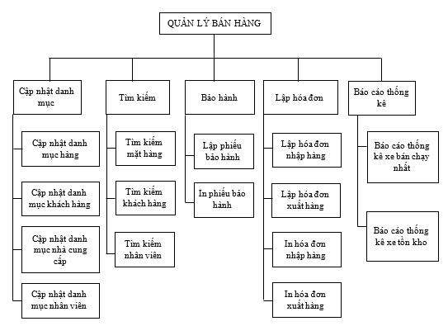

* + 1. Mô hình luồng dữ liệu

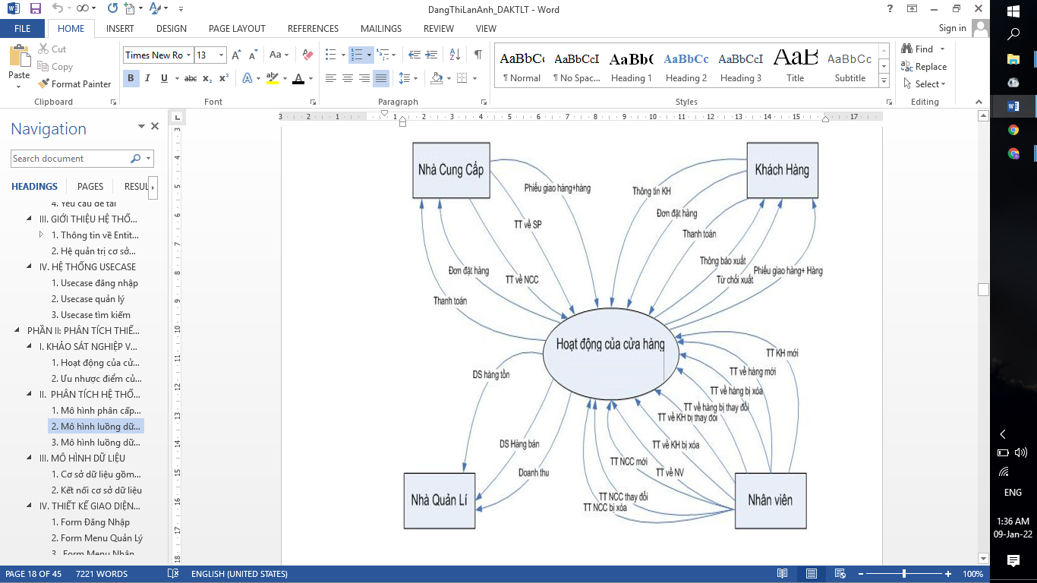

* + 1. Sơ đồ ca sử dụng tổng quát

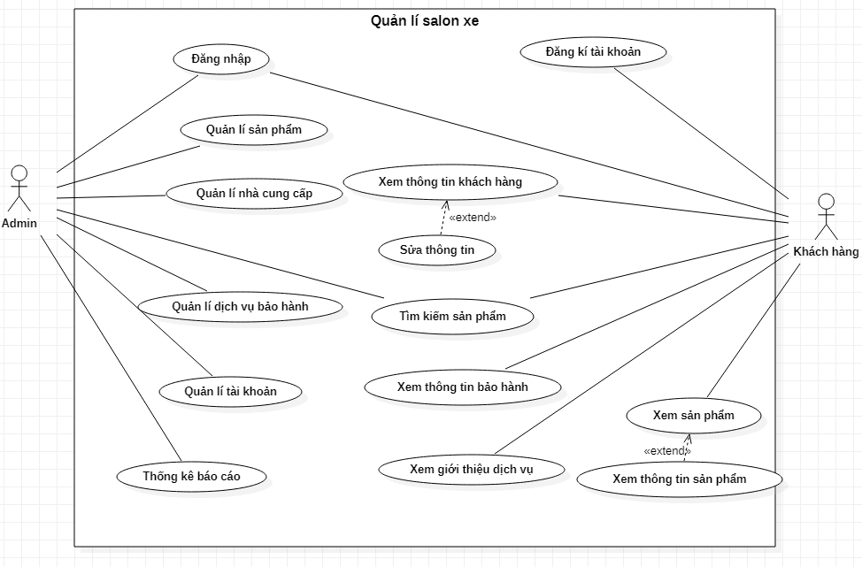

* + 1. Sơ đồ hoạt động của hệ thống
       1. Chức năng quản lý tài khoản
          1. Đăng ký

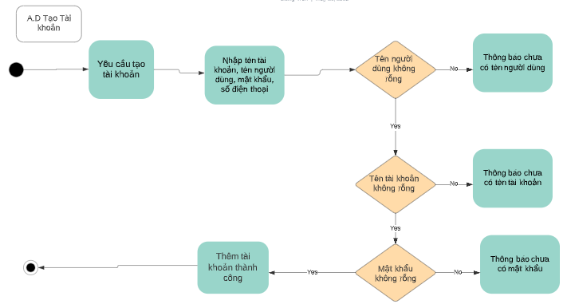

* + - * 1. Đăng nhập

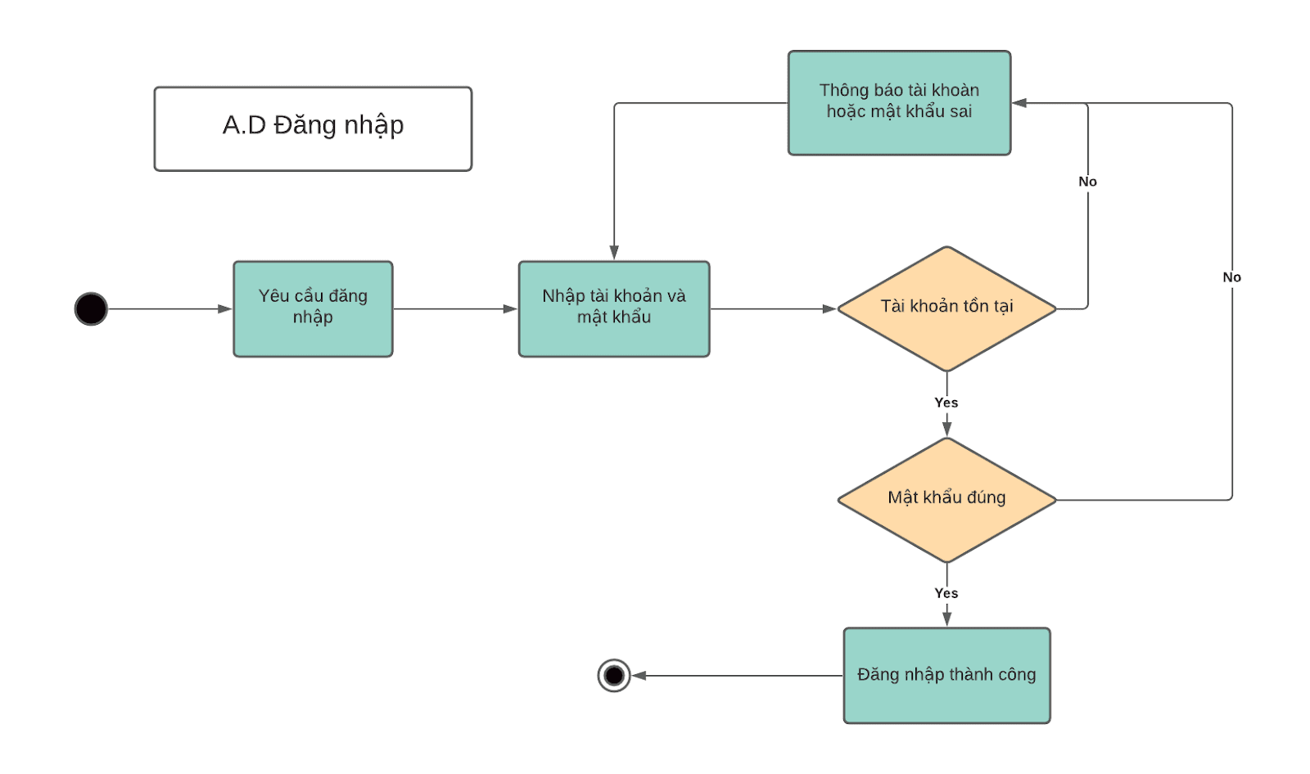

* + - * 1. Đăng xuất

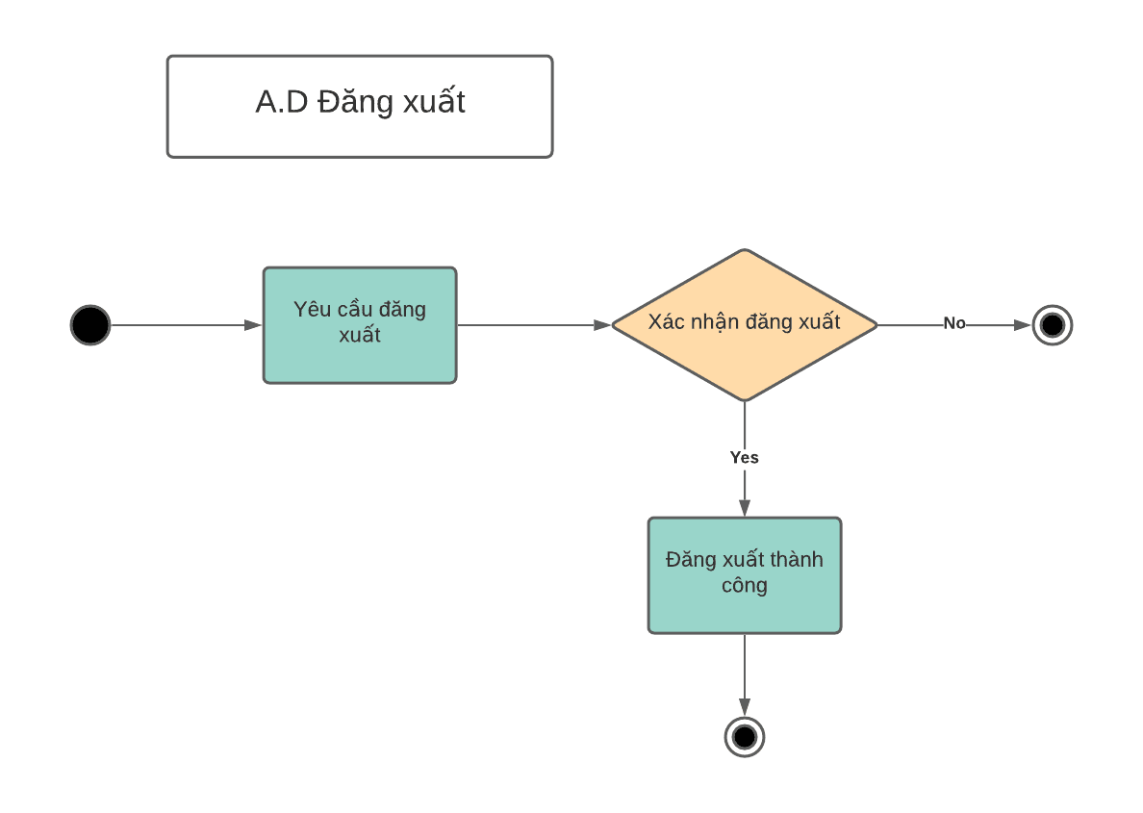

* + - * 1. Đổi mật khẩu

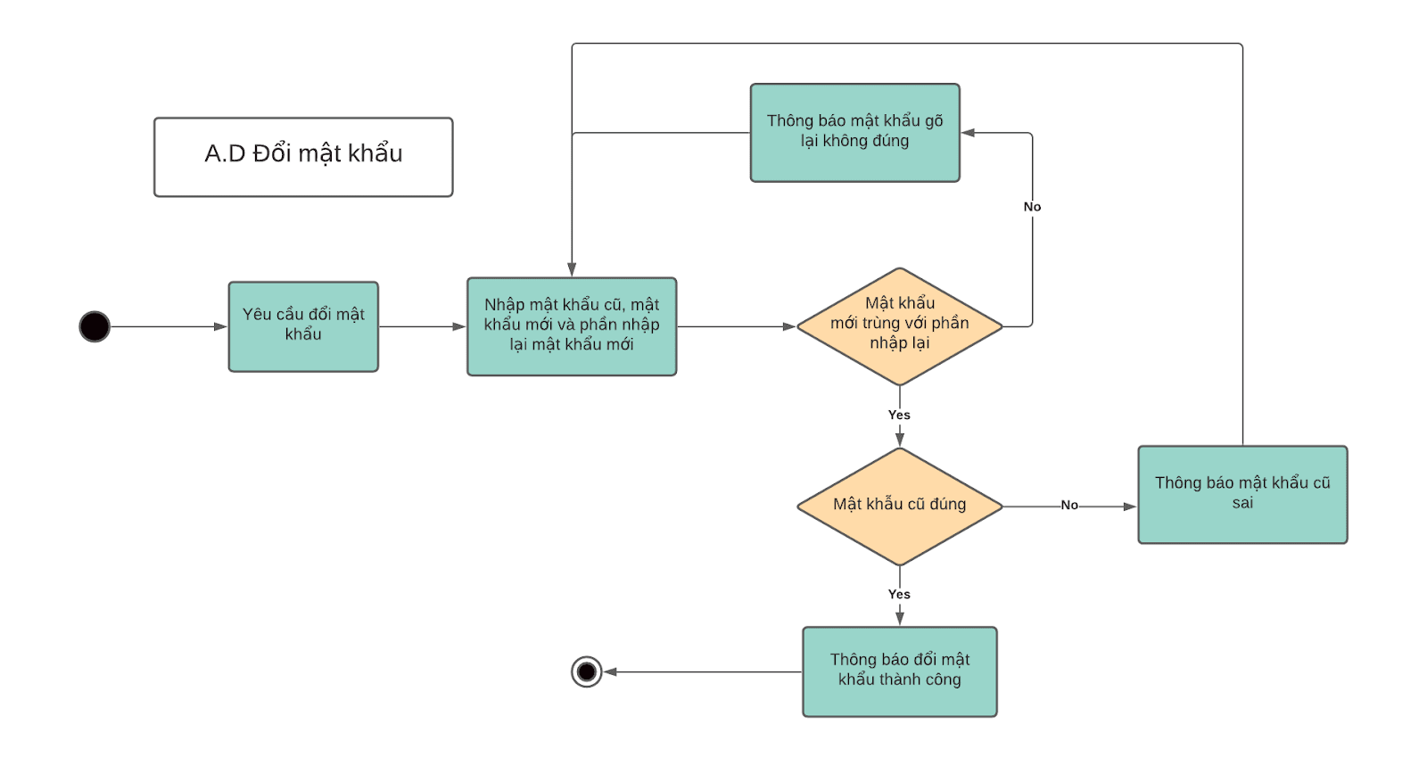

* + - * 1. Phân quyền

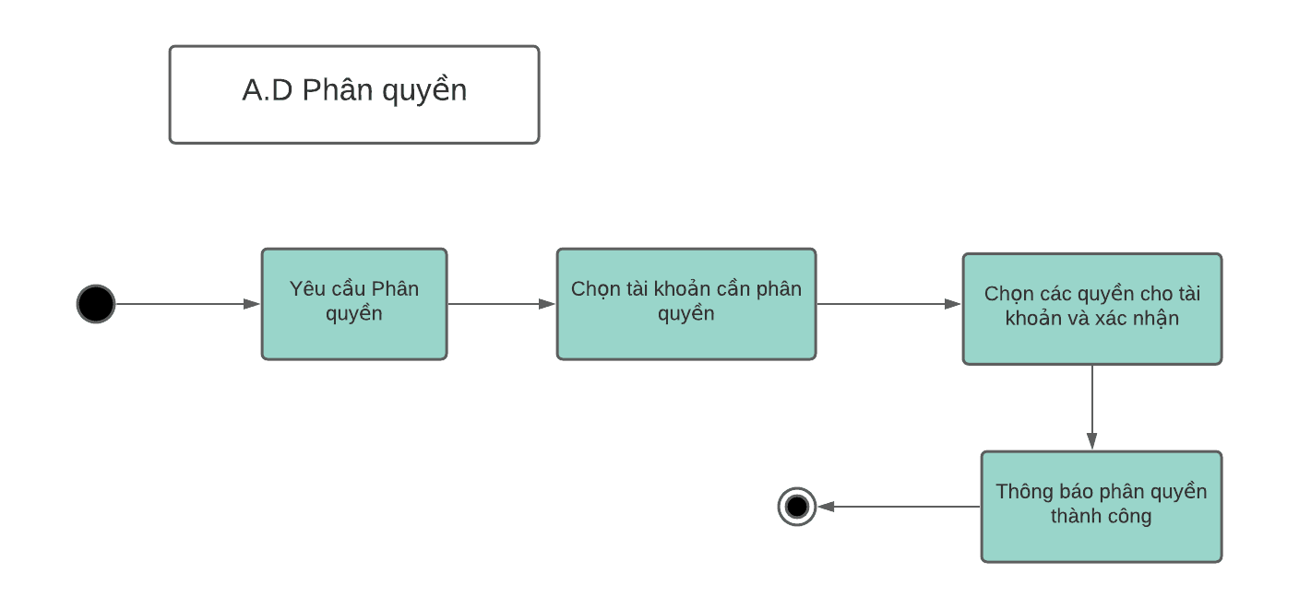

* + - 1. Chức năng quản lý nhân viên
         1. Thêm nhân viên

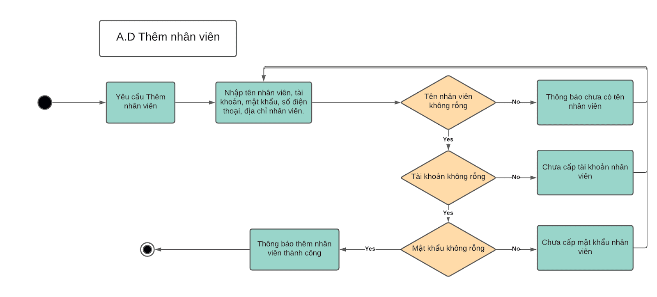

* + - * 1. Sửa nhân viên

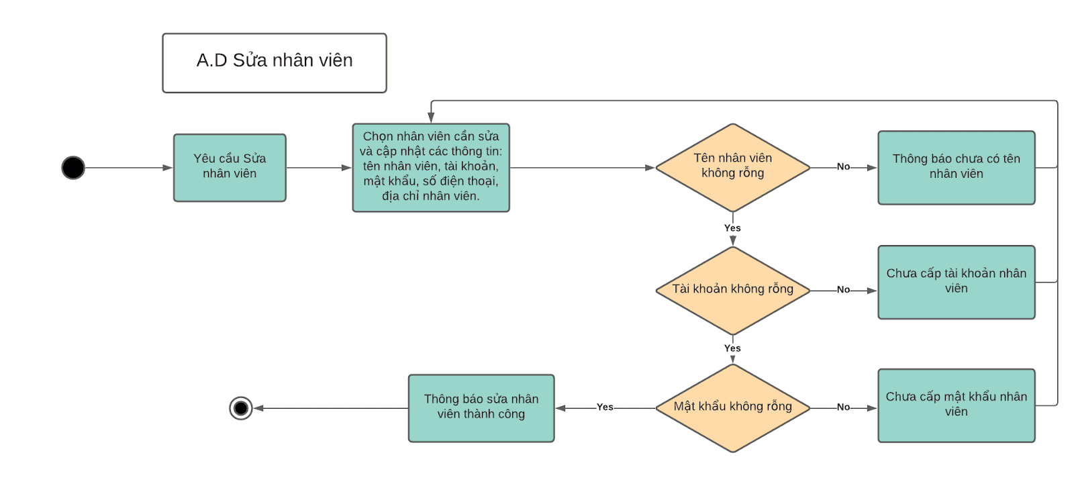

* + - * 1. Xoá nhân viên

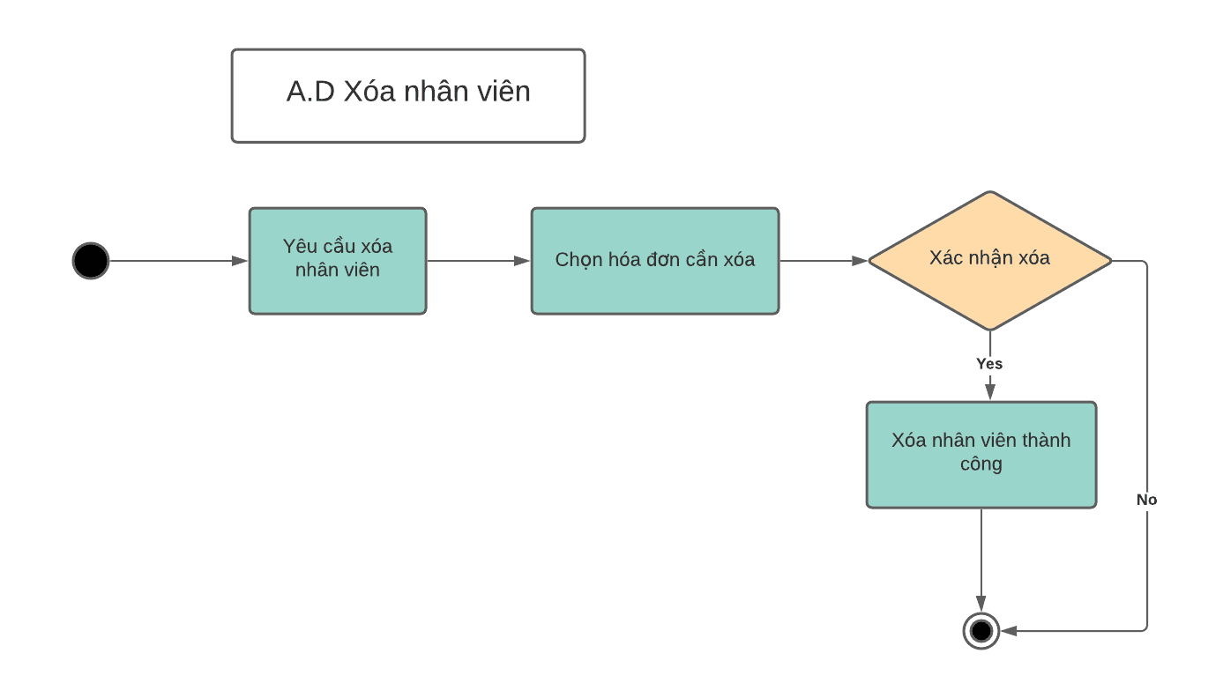

* + - * 1. Tìm kiếm nhân viên

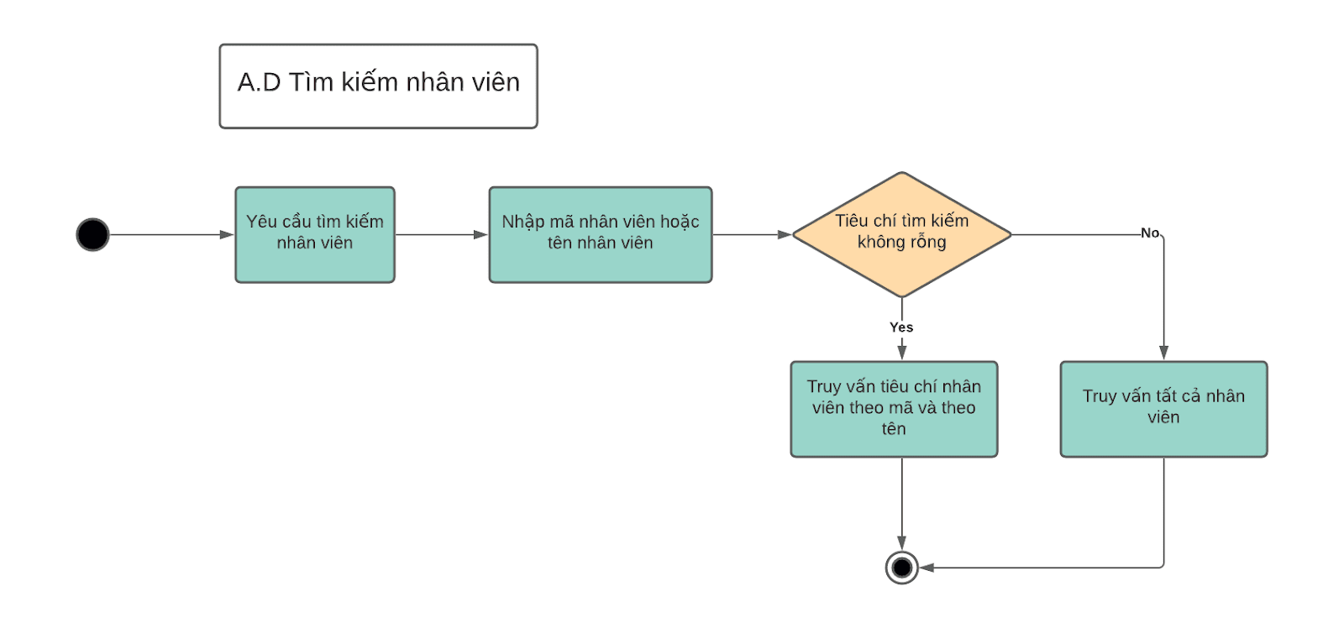

* + - 1. Chức năng quản lý khách hàng
         1. Thêm khách hàng

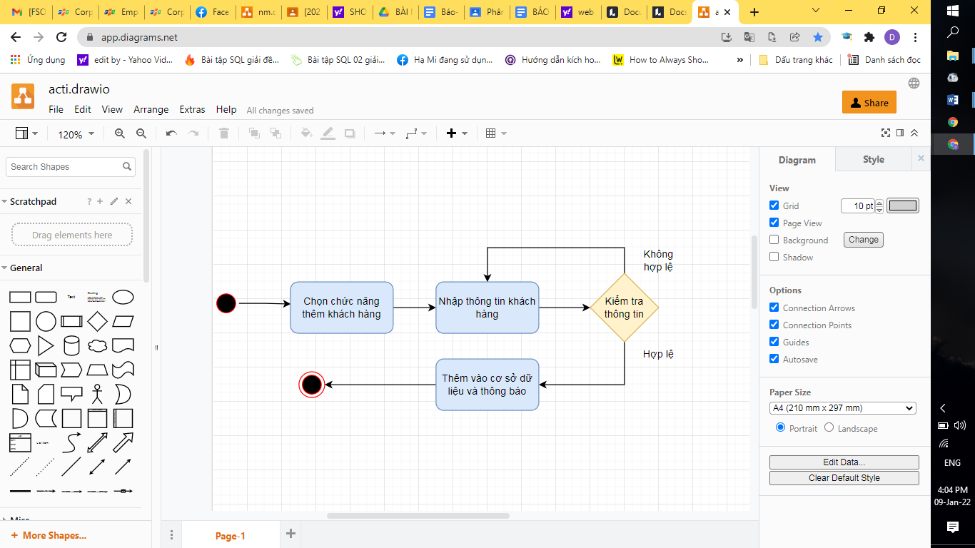

* + - * 1. Sửa khách hàng

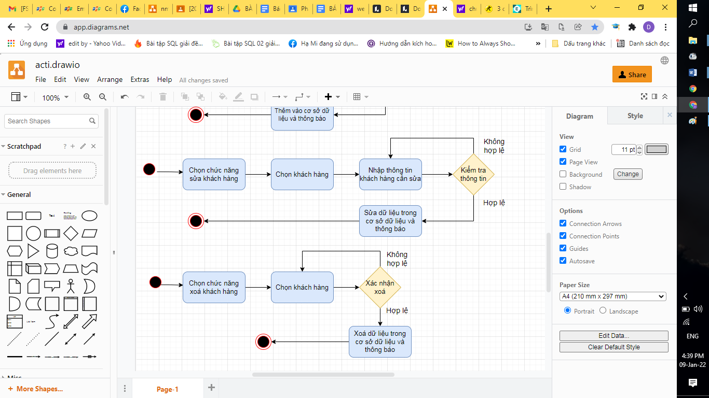

* + - * 1. Xoá khách hàng



* + - * 1. Tìm kiếm khách hàng

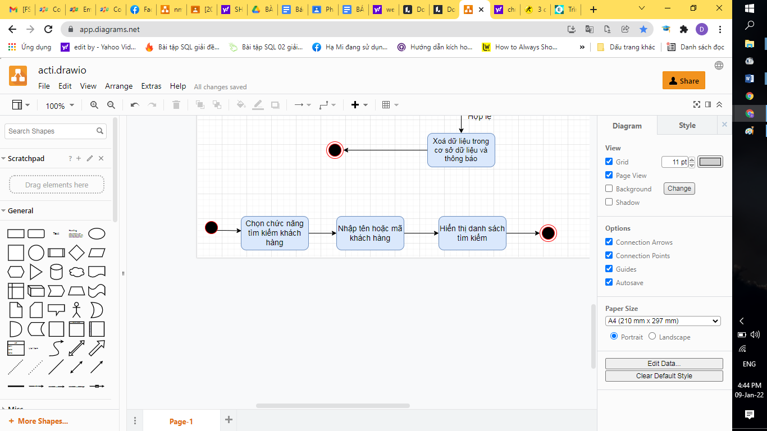

* + - 1. Chức năng quản lý nhà cung cấp
         1. Thêm nhà cung cấp

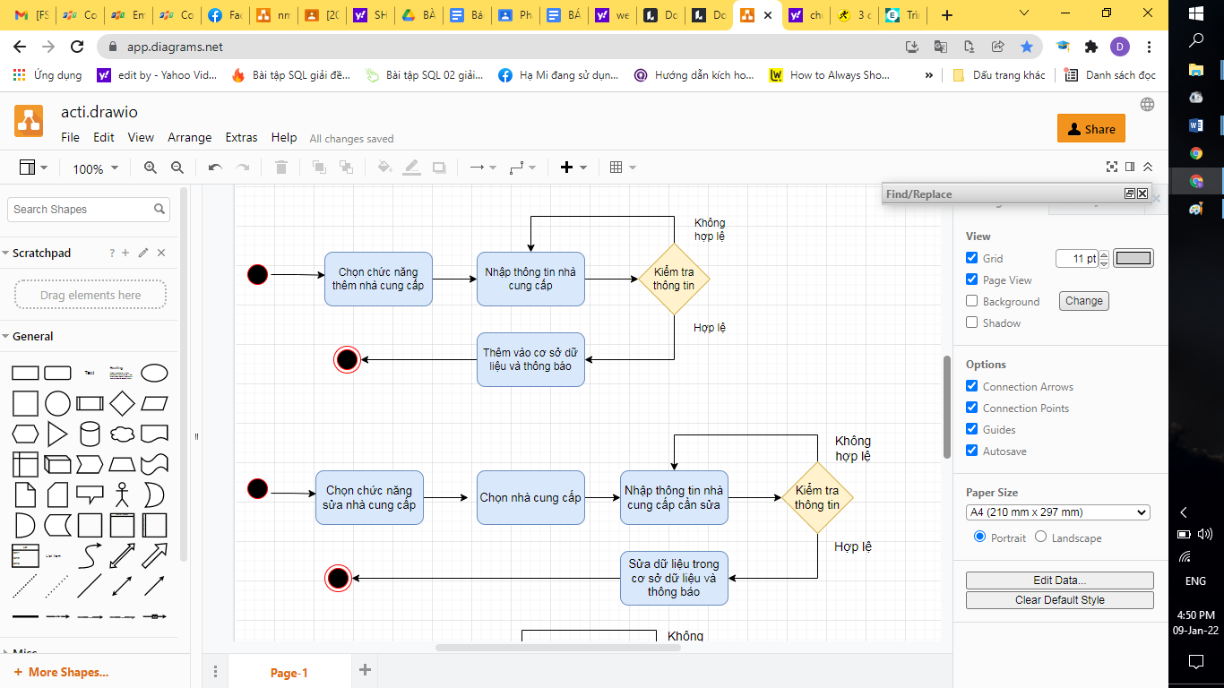

* + - * 1. Sửa nhà cung cấp



* + - * 1. Xoá nhà cung cấp

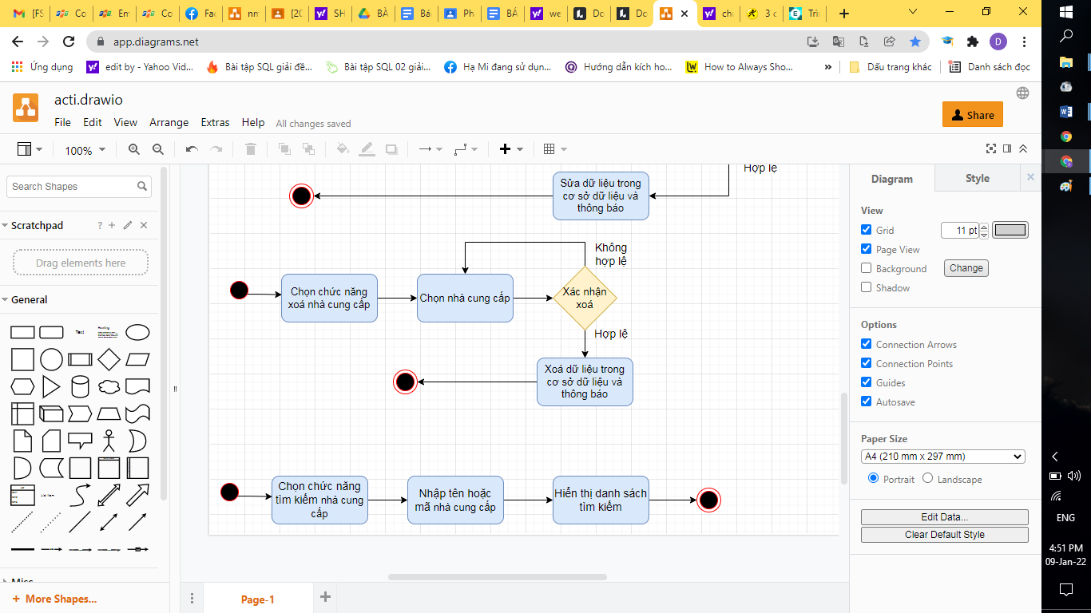

* + - * 1. Tìm kiếm nhà cung cấp



* + - 1. Chức năng quản lý xe
         1. Thêm thông tin xe

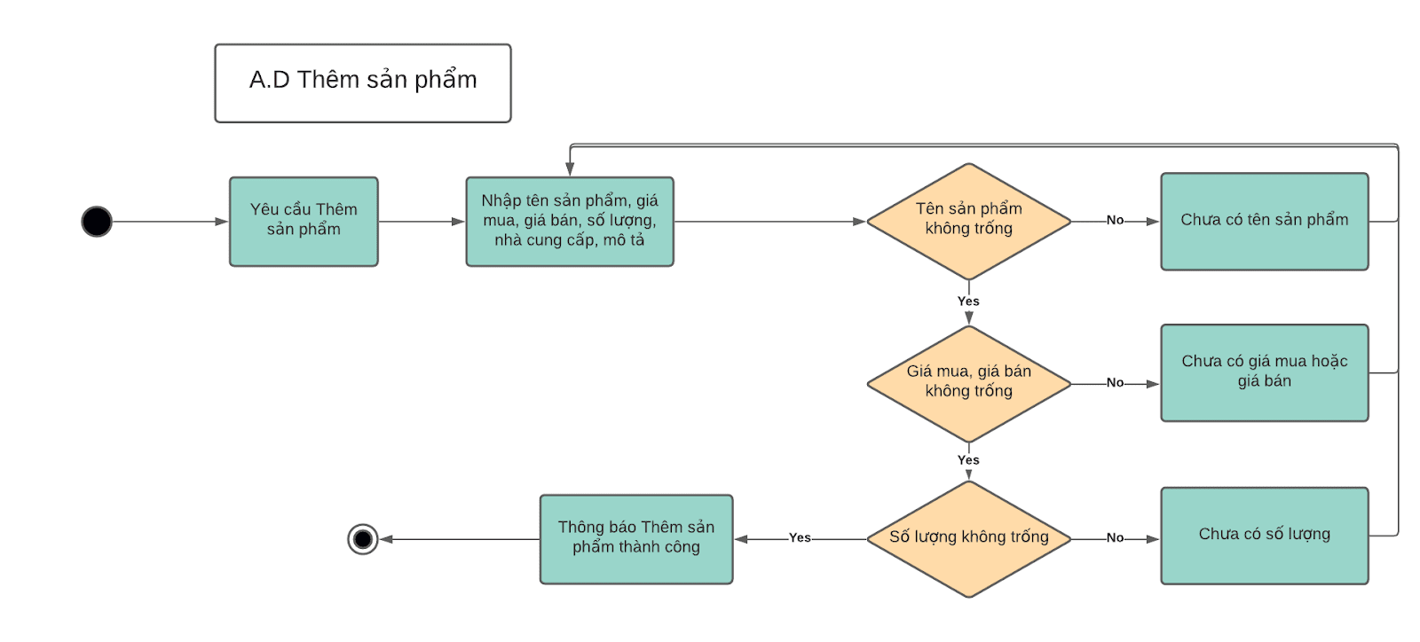

* + - * 1. Sửa thông tin xe

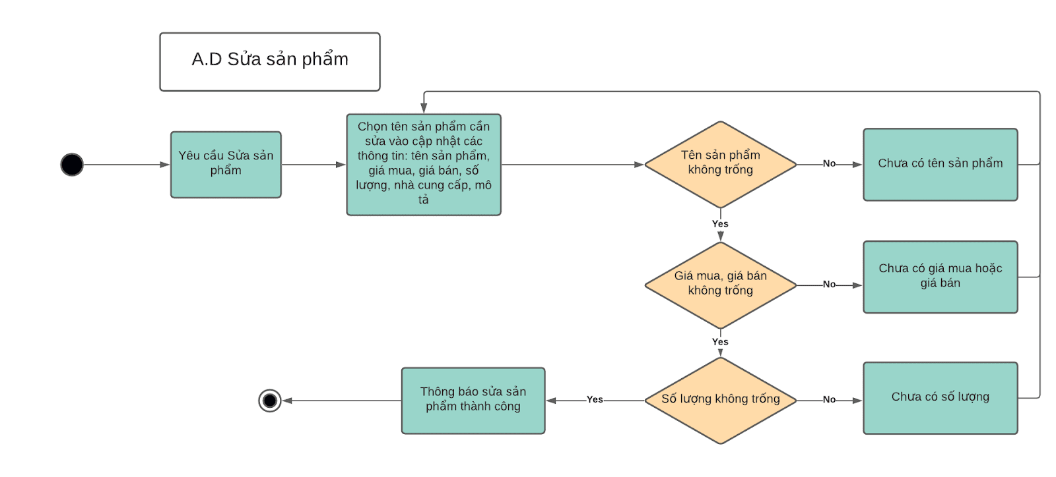

* + - * 1. Xoá thông tin xe

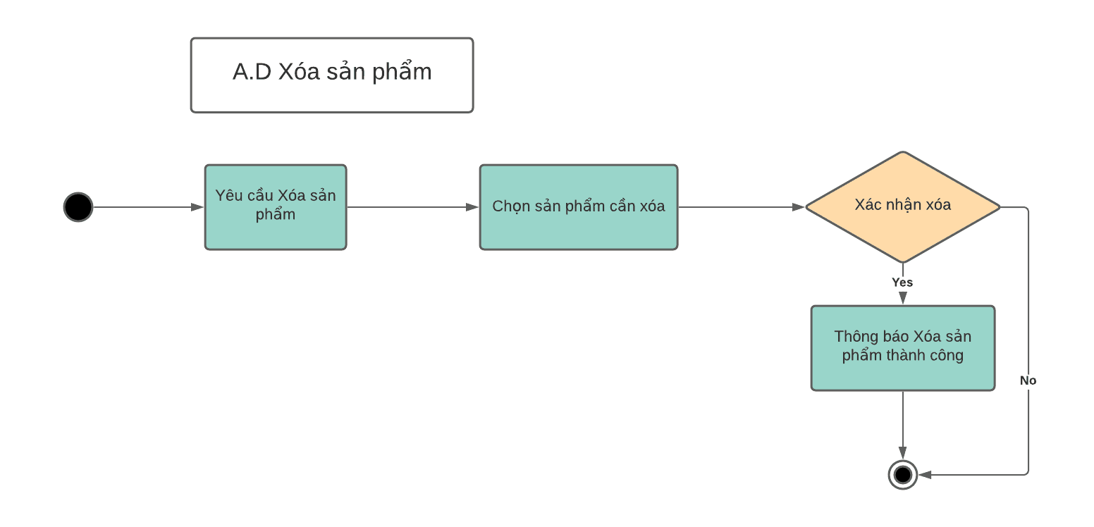

* + - * 1. Tìm kiếm thông tin xe

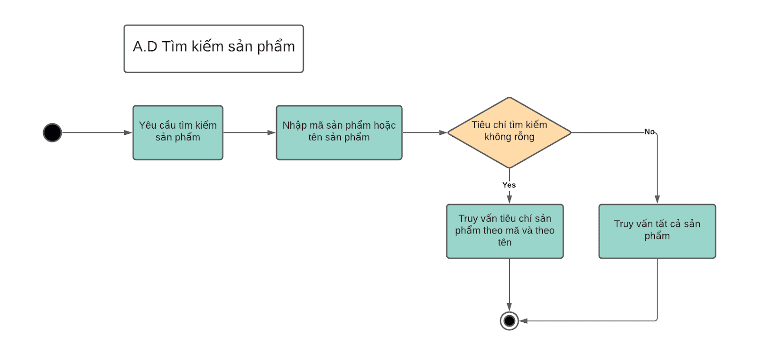

* + - 1. Chức năng quản lý hoá đơn
         1. Chức năng thêm hoá đơn

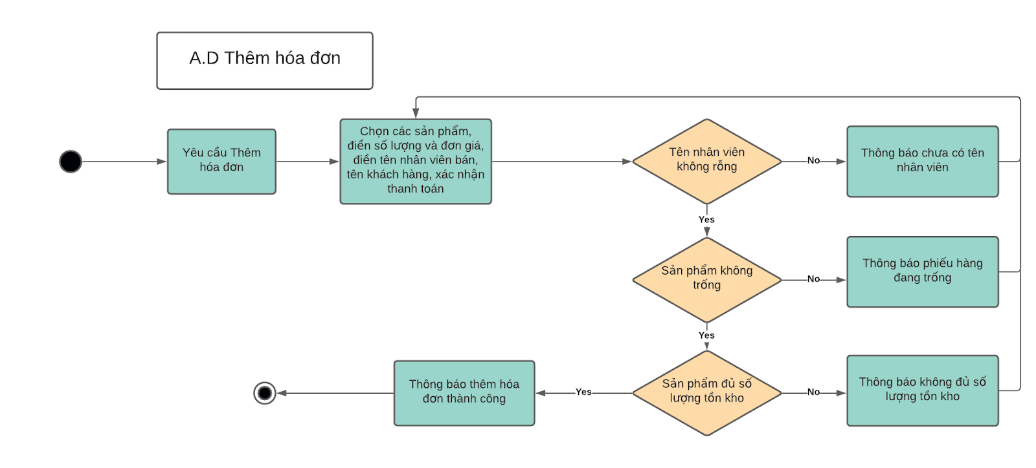

* + - * 1. Chức năng sửa hoá đơn

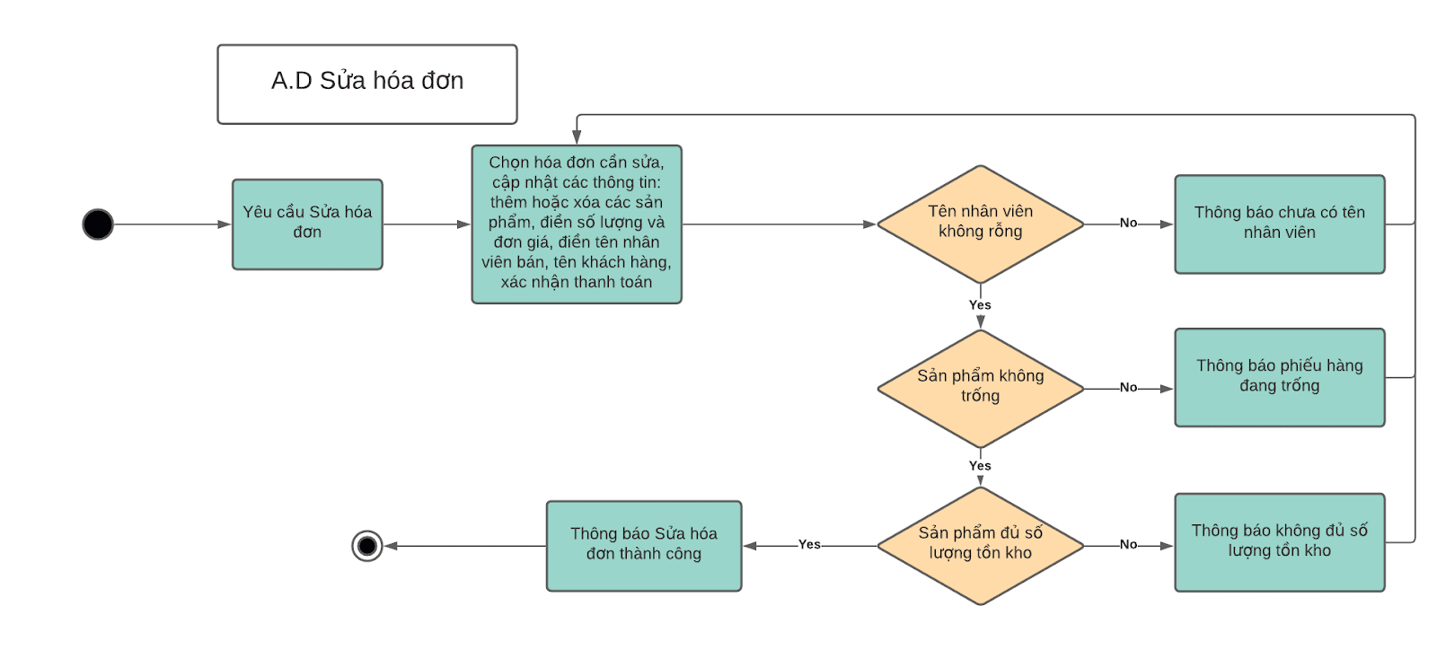

* + - * 1. Chức năng xoá hoá đơn

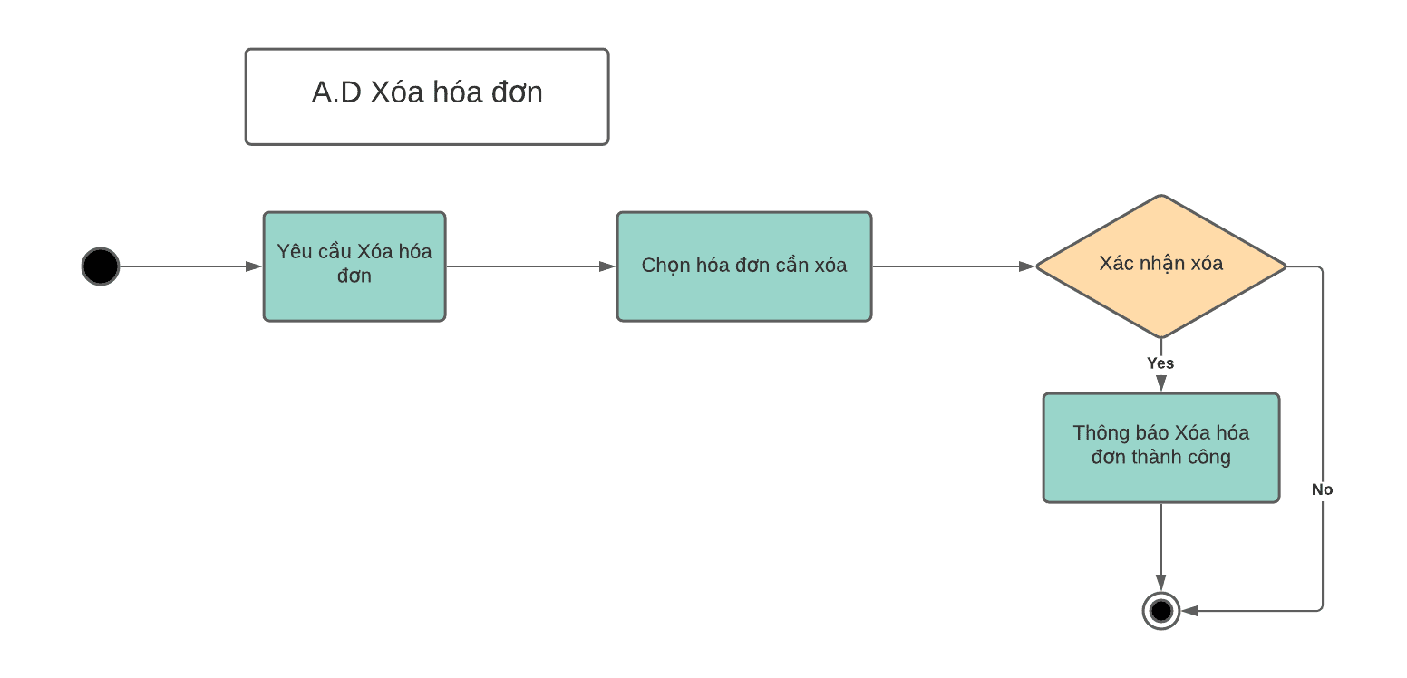

* + - * 1. Chức năng tìm kiếm hoá đơn

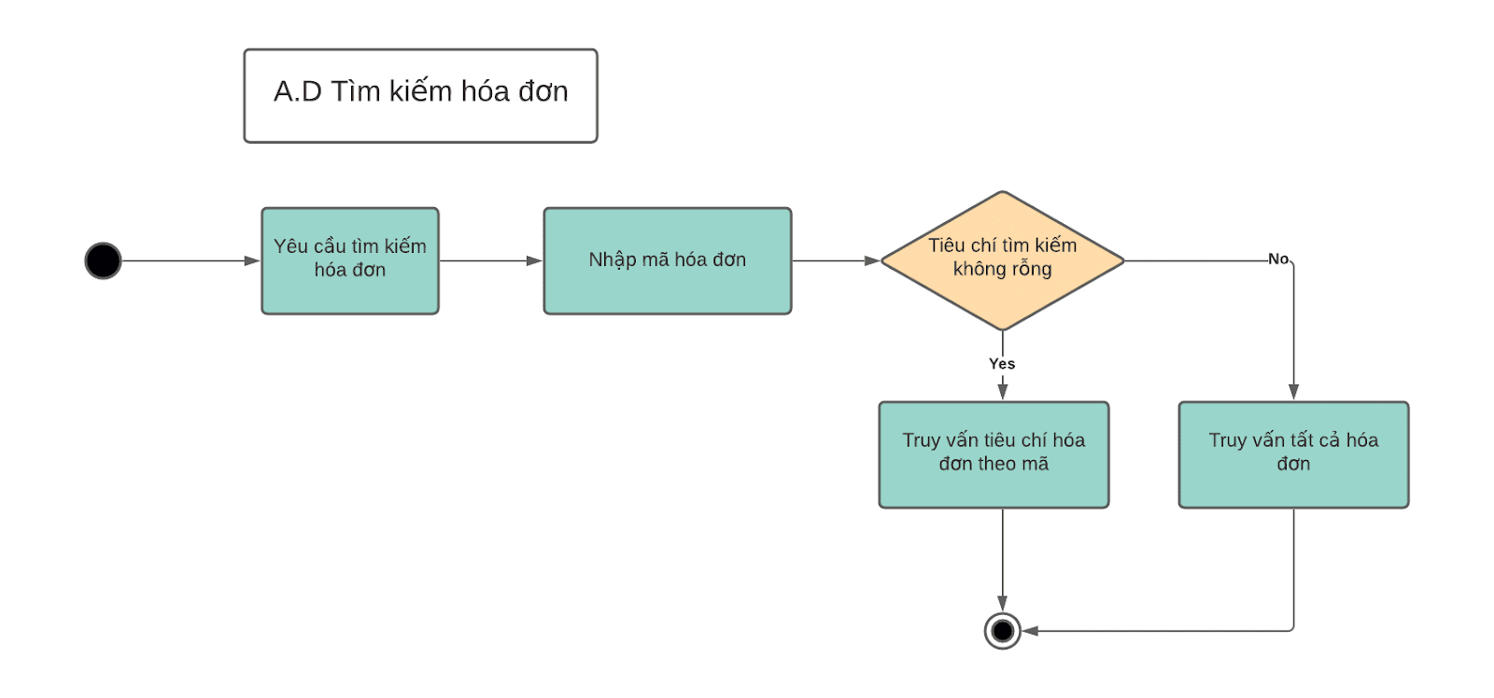

* + 1. Sơ đồ tuần tự của hệ thống
       1. Chức năng quản lý tài khoản
          1. Đăng ký

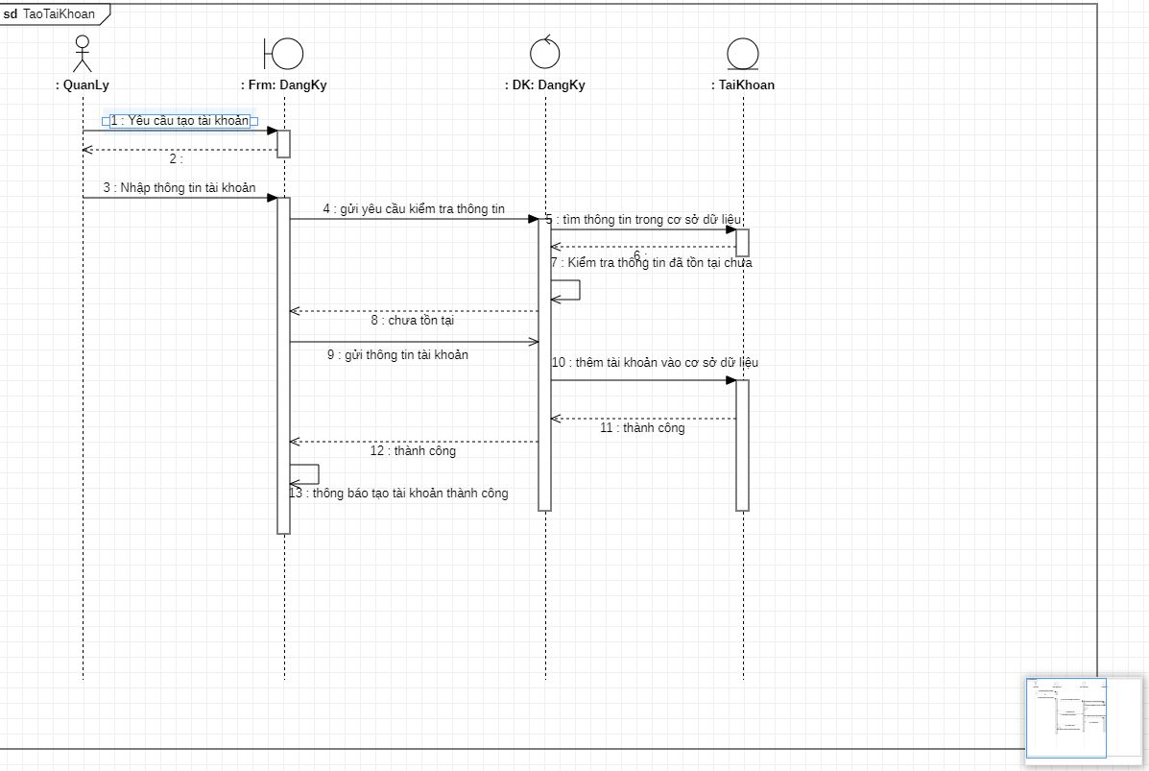

* + - * 1. Đăng nhập

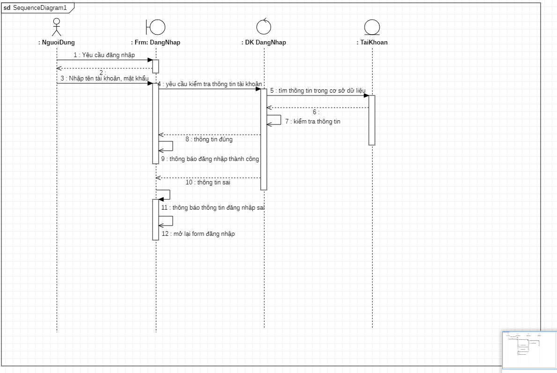

* + - * 1. Đăng xuất

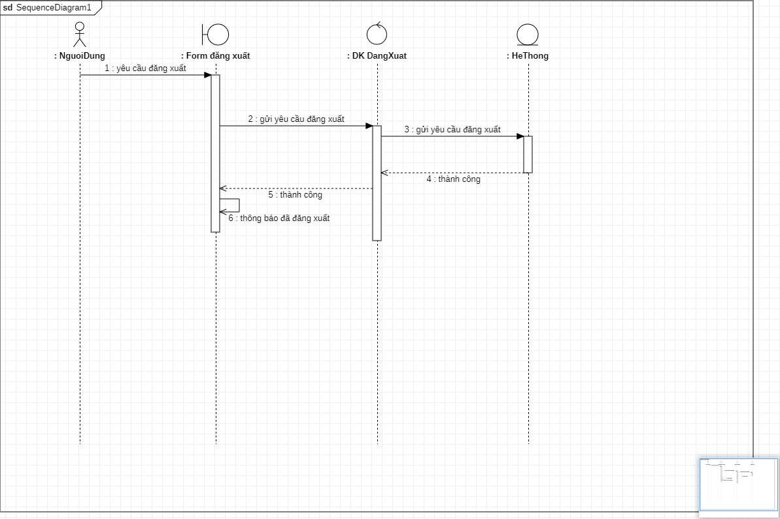

* + - * 1. Đổi mật khẩu

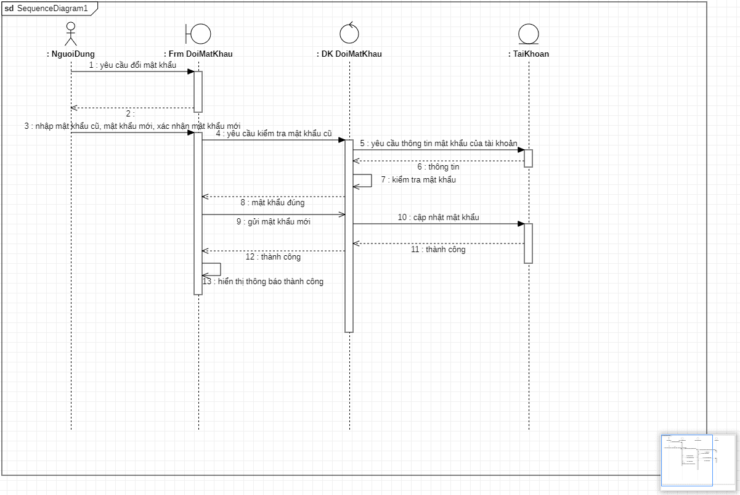

* + - * 1. Phân quyền

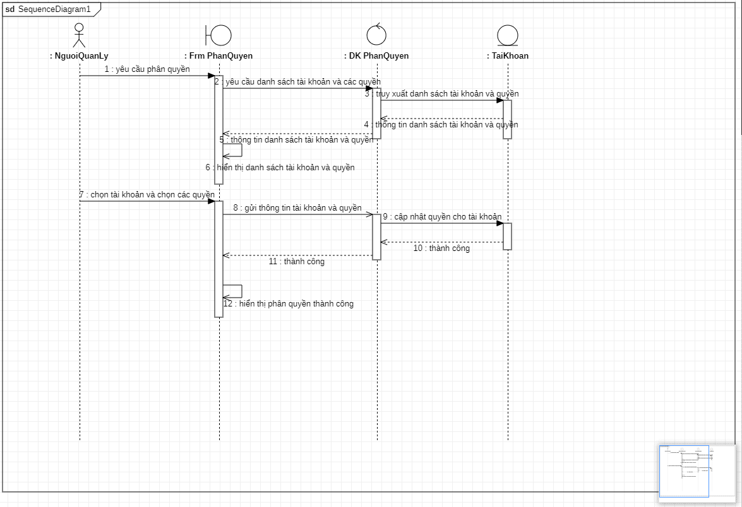

* + - 1. Chức năng quản lý nhân viên
         1. Thêm nhân viên

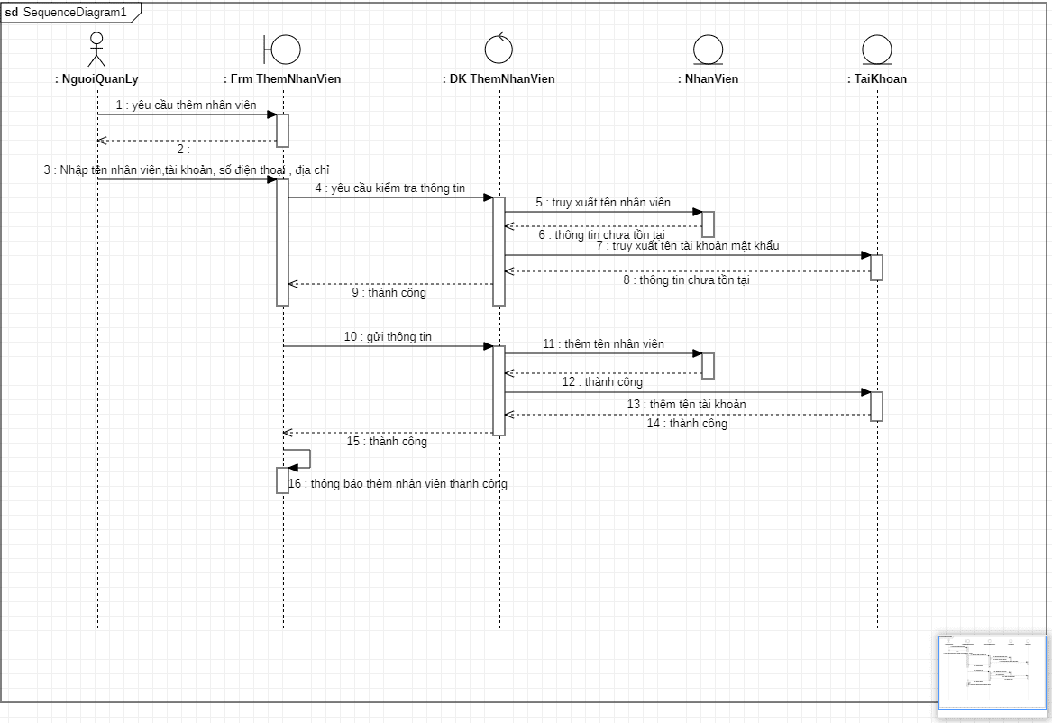

* + - * 1. Sửa nhân viên

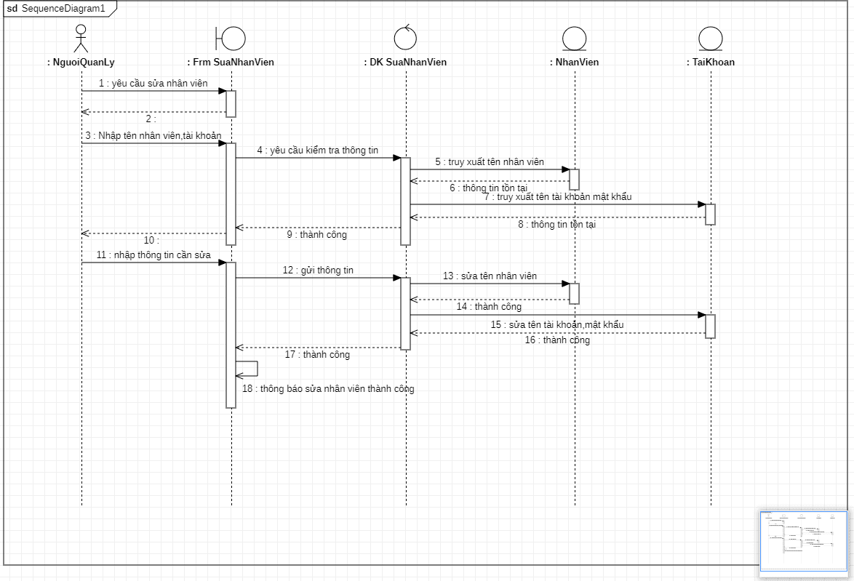

* + - * 1. Xoá nhân viên

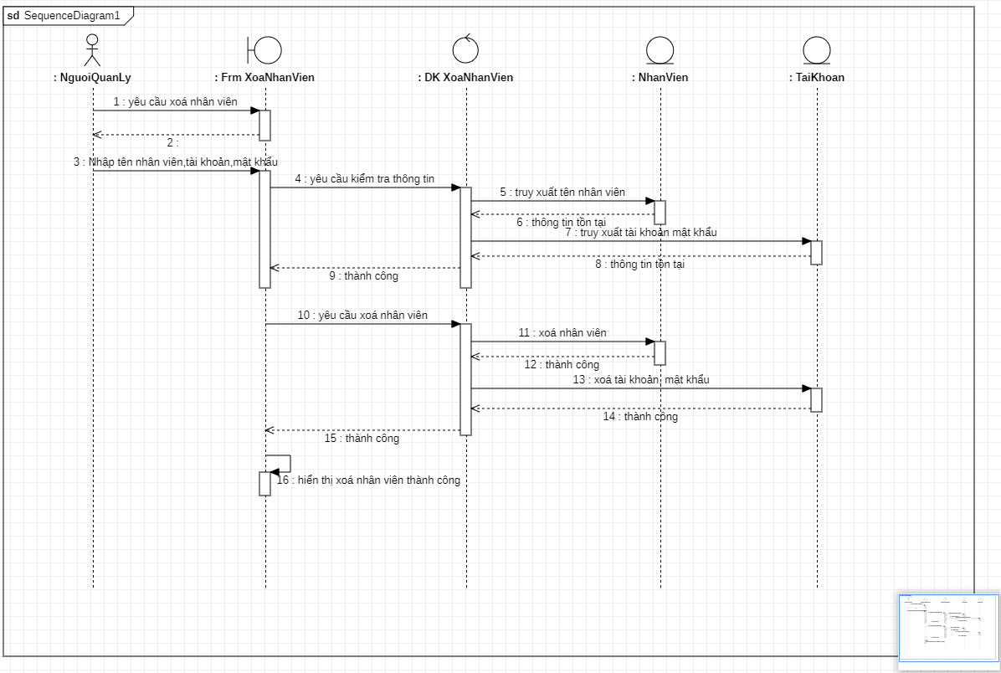

* + - * 1. Tìm kiếm nhân viên

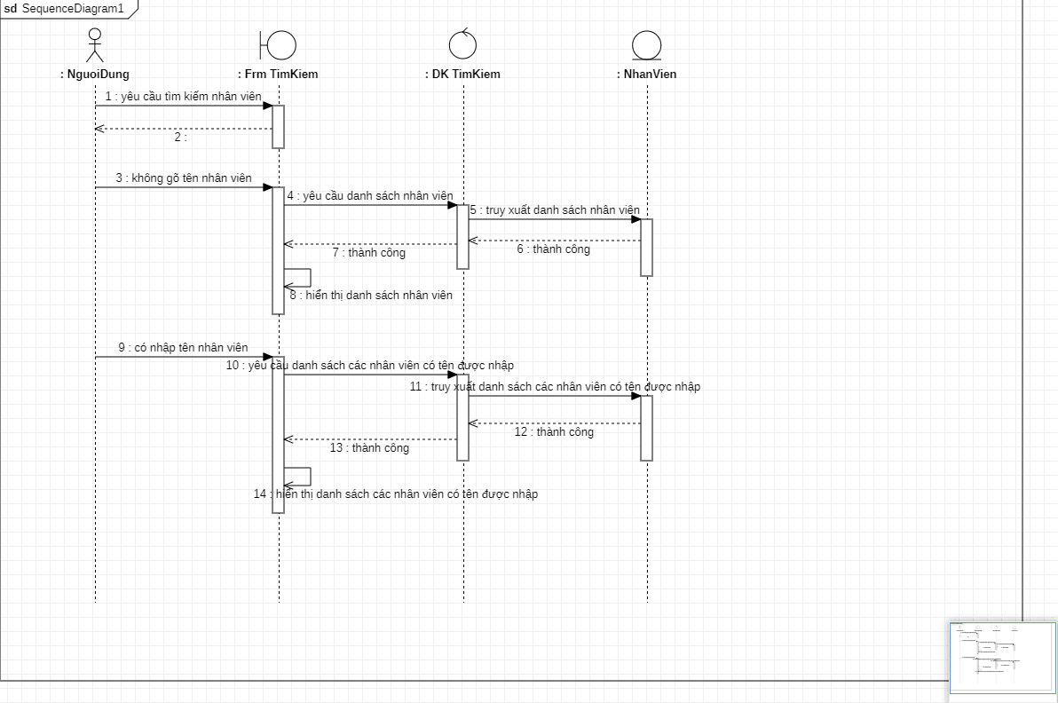

* + - 1. Chức năng quản lý khách hàng
         1. Thêm khách hàng

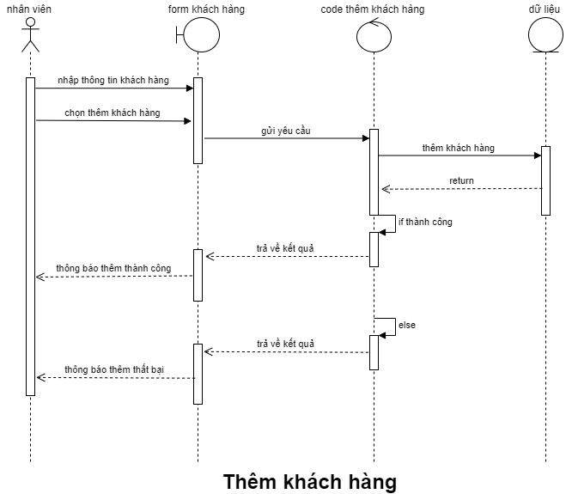

* + - * 1. Sửa khách hàng

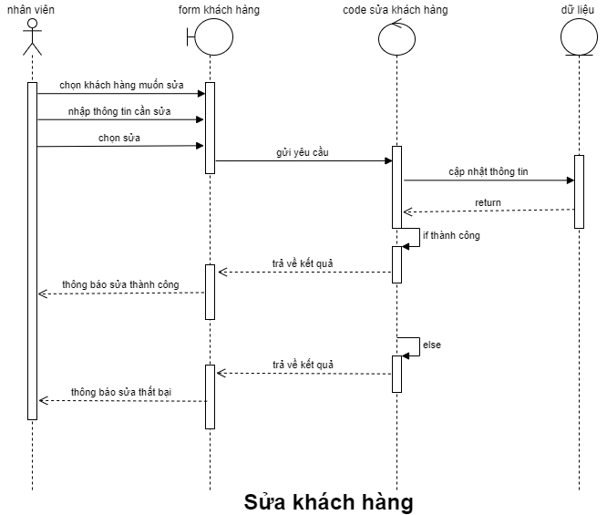

* + - * 1. Xoá khách hàng

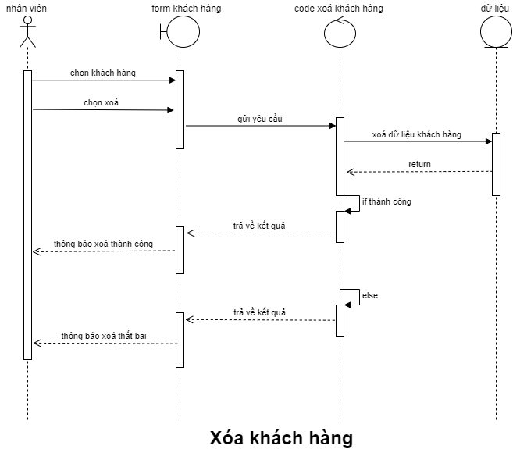

* + - * 1. Tìm kiếm khách hàng

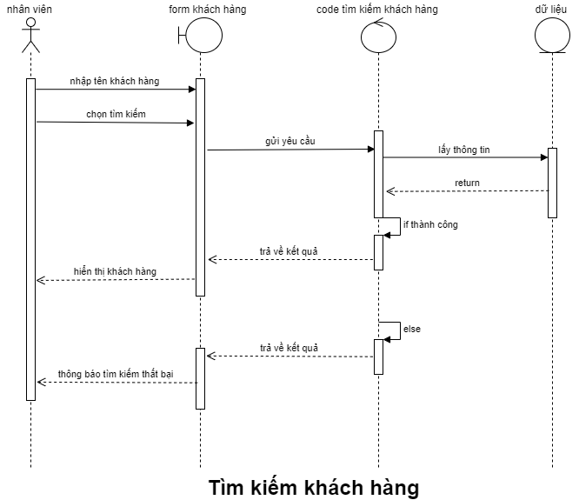

* + - 1. Chức năng quản lý nhà cung cấp
         1. Thêm cung cấp

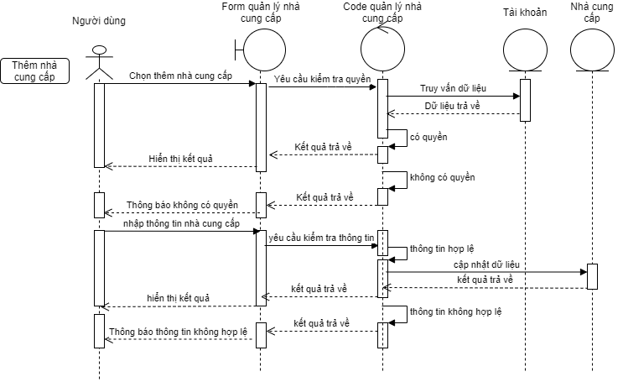

* + - * 1. Sửa cung cấp

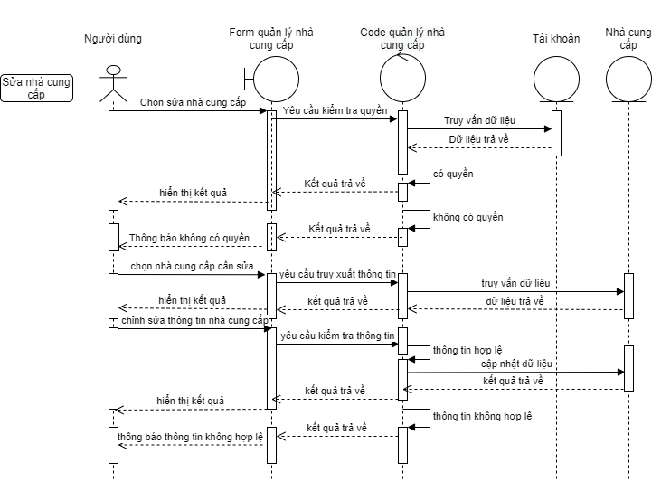

* + - * 1. Xoá cung cấp

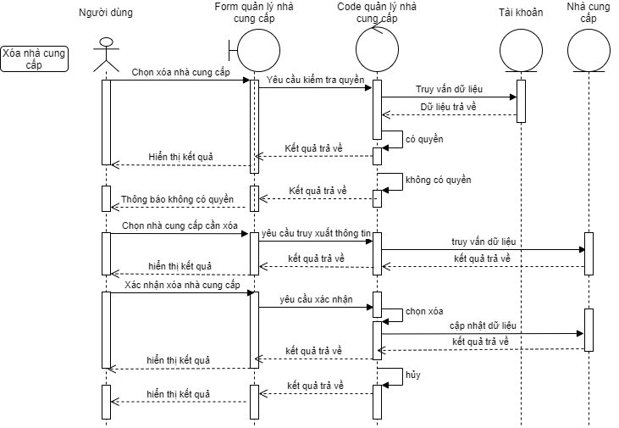

* + - * 1. Tìm kiếm cung cấp

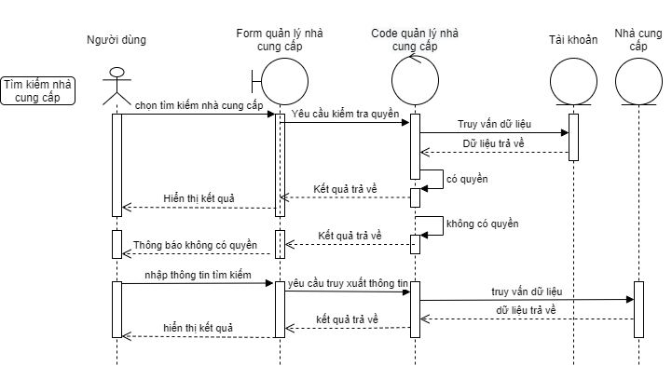

* + - 1. Chức năng quản lý xe
         1. Thêm thông tin xe

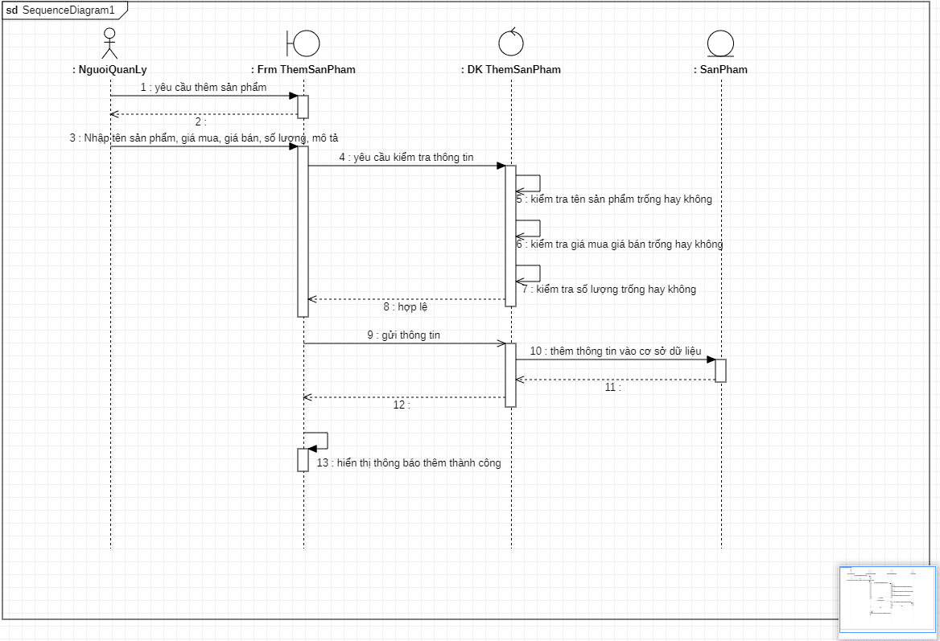

* + - * 1. Sửa thông tin xe

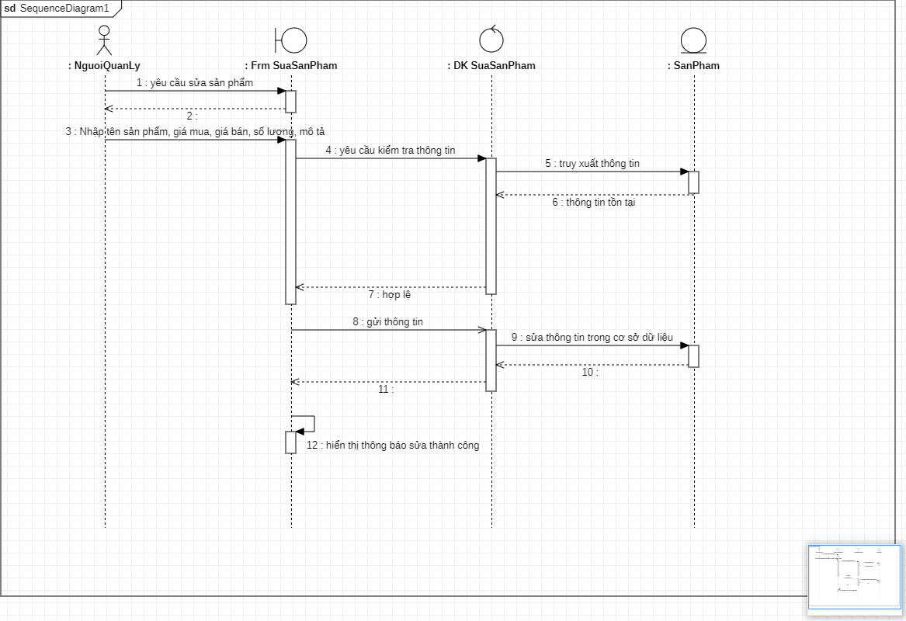

* + - * 1. Xoá thông tin xe

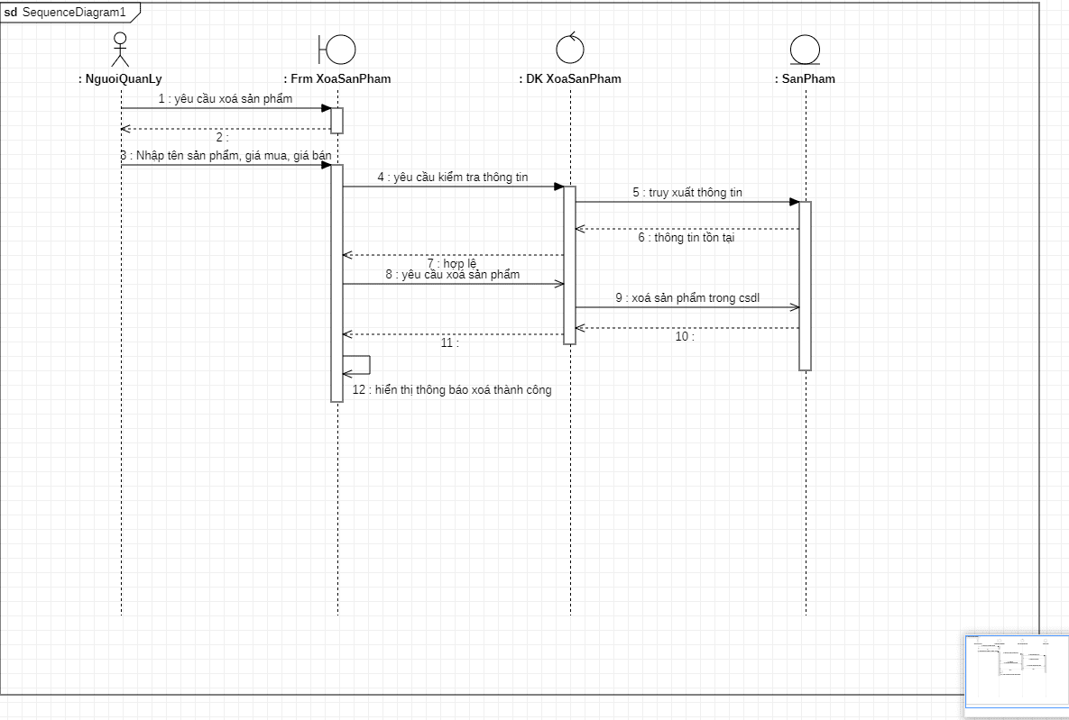

* + - * 1. Tìm kiếm thông tin xe

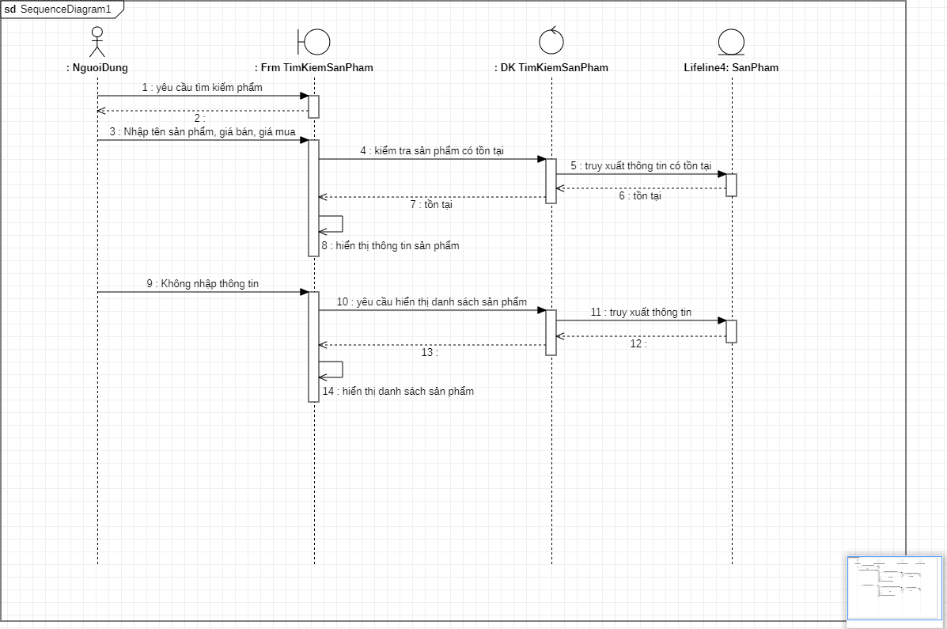

* + - 1. Quản lý hoá đơn
         1. Thêm hoá đơn

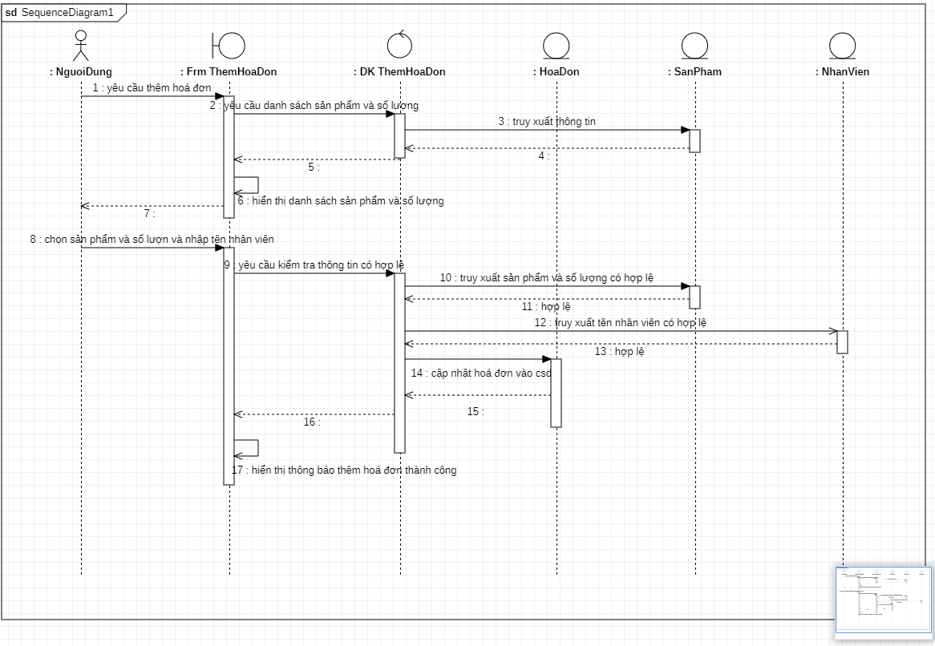

* + - * 1. Sửa hoá đơn

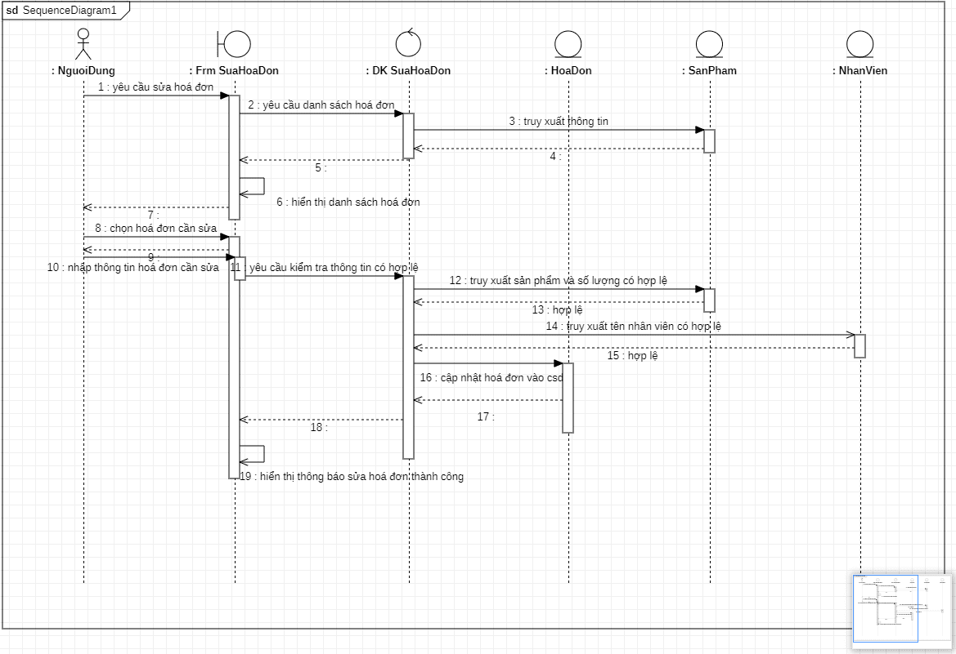

* + - * 1. Xoá hoá đơn

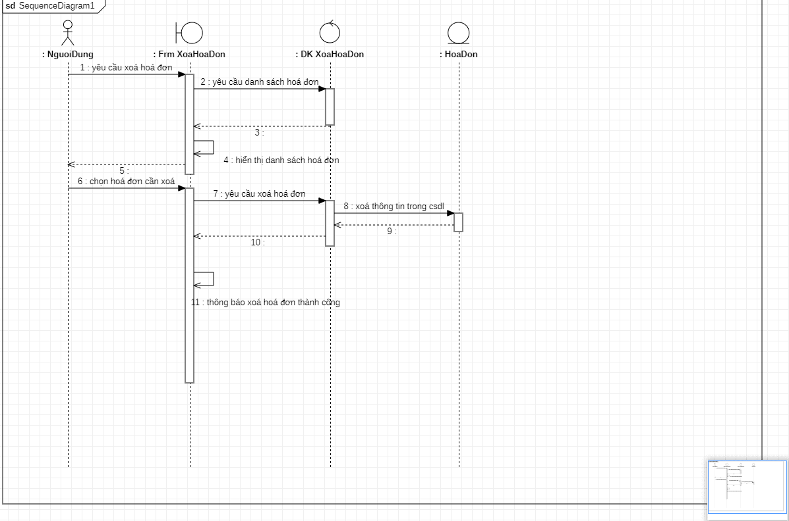

* + - * 1. Tìm kiếm hoá đơn

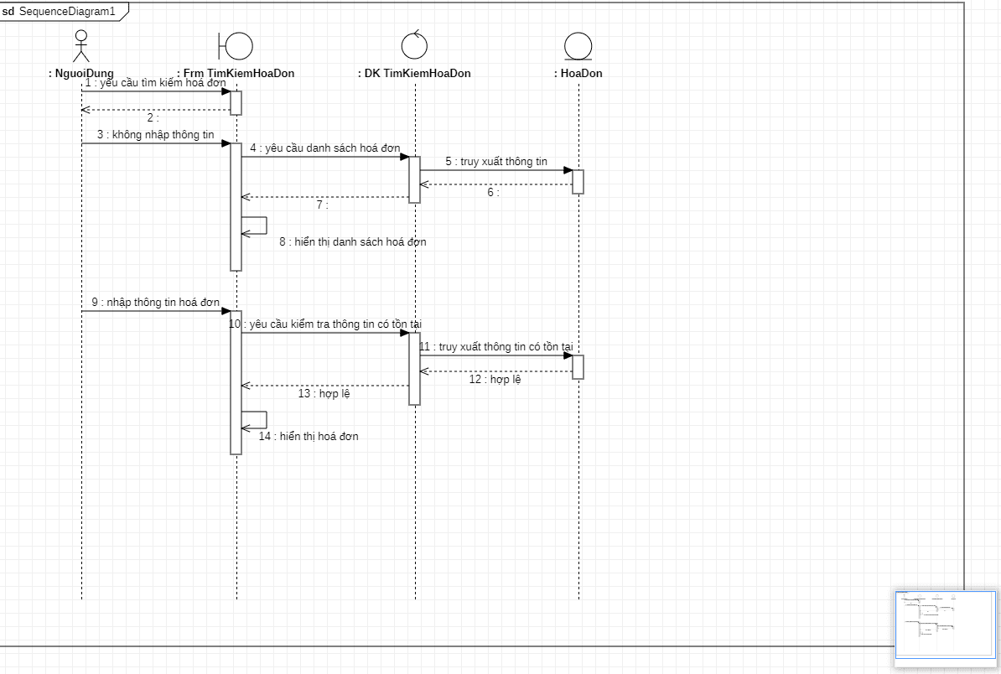

* + 1. Sơ đồ lớp của hệ thống
  1. Mô hình dữ liệu
     1. Table Admin Đăng nhập

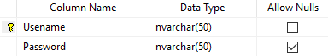

* + 1. Table Khách Hàng:

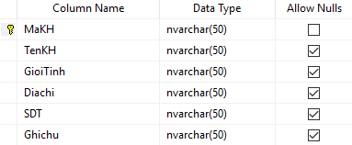

* + 1. Table Nhân Viên:

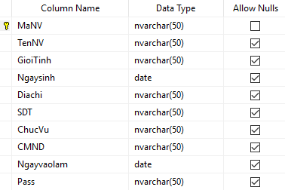

* + 1. Table Xe:

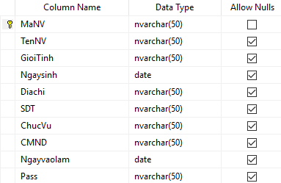

* + 1. Table Loại Xe:

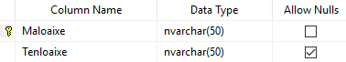

* + 1. Table Nhà Cung Cấp:

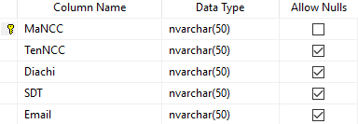

* + 1. Table Bảo Hành:

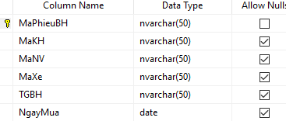

* + 1. Table Hóa Đơn Nhập:

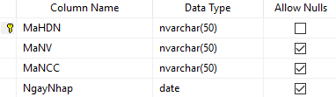

* + 1. Table Hóa Đơn Xuất:

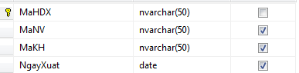

* + 1. Table Chi Tiết Hóa Đơn Xuất

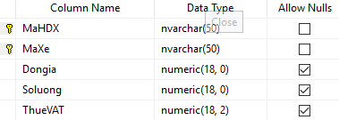

* 1. Thiết kế giao diện
     1. Form đăng nhập
* Để vào được hệ thống của chương trình thì bắt buộc người quản lý và nhân viên phải thông qua Đăng nhập hệ thống.
  + Nếu là người quản lý nhập đúng Tên đăng nhập và Mật khẩu và nhấn nút “Đăng nhập” thì khi đó hiện form Menu Quản Lý và người quản lý có thể sử dụng chương trình. Còn nếu nhập sai thì hiện ra thông báo “Đăng nhập thất bại”. Tên đăng nhập và mật khẩu là “Username” và “Password” trong bảng “DangNhap”.
  + Nếu là nhân viên nhập đúng Tên đăng nhập và Mật khẩu và nhấn nút “Đăng nhập” thì khi đó hiện form Menu Nhân Viên và nhân viên có thể sử dung chương trình. Còn nếu nhập sai thì hiện ra thông báo “Đăng nhập thất bại”. Tên đăng nhập và mật khẩu là “MaNV” và “Pass”trong bảng “NhanVien”.

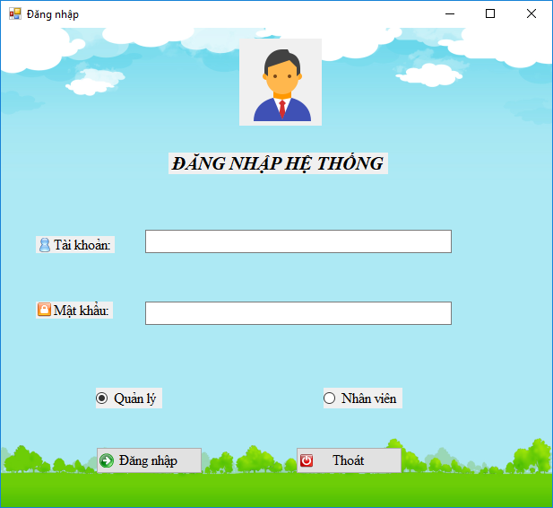

* + 1. Form menu quản lý
* Người dùng click vào các TabItem để chọn mục mà mình muốn để sử dụng hệ thống.

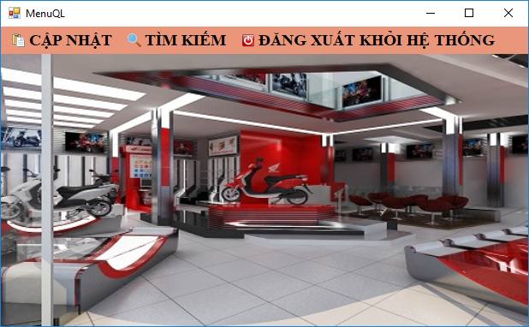

* + 1. Form menu nhân viên
* Người dùng click vào các TabItem để chọn mục mà mình muốn để sử dụng hệ thống.

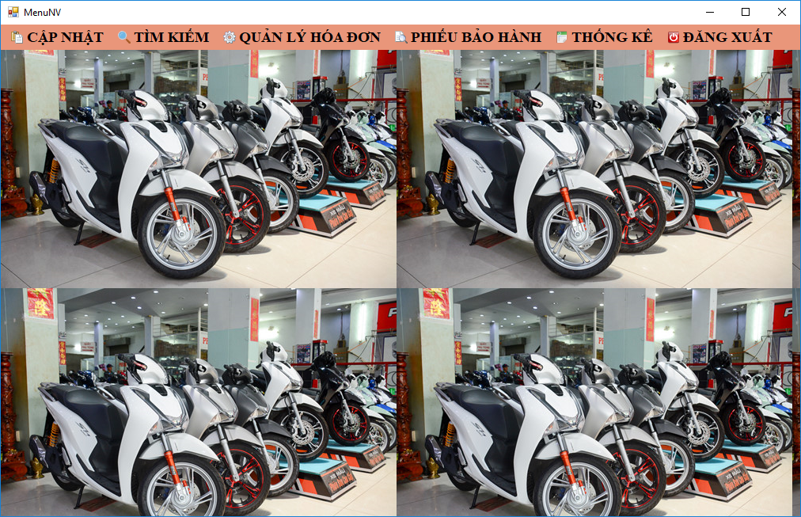

* + 1. Form cập nhật thông tin nhân viên
* Để sử dụng được ứng dụng này thì người quản lý phải đăng nhập thành công vào hệ thống.
* Sau khi đăng nhập thành công vào hệ thống thì người sử dụng nhấn nút “ Thêm ” hệ thống sẽ kiểm tra mã nhân viên vừa nhập vào đã tồn tại trong cơ sở dữ liệu chưa nếu đã tồn tại thì hệ thống sẽ thông báo trùng mã nhân viên, còn nếu chưa tồn tại mã nhân viên trong cơ sở dữ liệu thì khi đó thông tin mới sẽ được load lên DataGridview và lưu vào trong cơ sở dữ liệu.
* Nút Sửa sẽ tiến hành sửa dữ liệu người dùng nhập vào trên các TextBox và lưu lại dữ liệu sau chỉnh sửa .
* Nút Xóa thực hiện xóa bản ghi được chọn trên DataGridView.
* Nút Quay lại sẽ tiến hành quay lại form Menu Quản Lý.
* Nút Thoát sẽ thoát khỏi hệ thống .

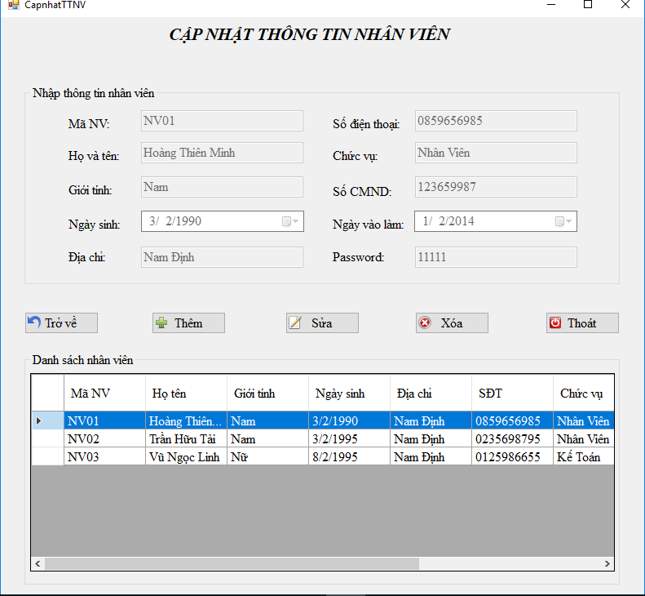

* + 1. Form cập nhật thông tin khách hàng
* Để sử dụng được ứng dụng này thì người nhân viên phải đăng nhập thành công vào hệ thống.
* Sau khi đăng nhập thành công vào hệ thống thì người sử dụng nhấn nút “ Thêm ” hệ thống sẽ kiểm tra mã khách hàng vừa nhập vào đã tồn tại trong cơ sở dữ liệu chưa nếu đã tồn tại thì hệ thống sẽ thông báo trùng mã khách hàng, còn nếu chưa tồn tại mã khách hàng trong cơ sở dữ liệu thì khi đó thông tin mới sẽ được load lên DataGridview và lưu vào trong cơ sở dữ liệu.
* Nút Sửa sẽ tiến hành sửa dữ liệu người dùng nhập vào trên các TextBox và lưu lại dữ liệu sau chỉnh sửa .
* Nút Xóa thực hiện xóa bản ghi được chọn trên DataGridView.
* Nút Quay lại sẽ tiến hành quay lại form Menu Nhân Viên.
* Nút Thoát sẽ thoát khỏi hệ thống.

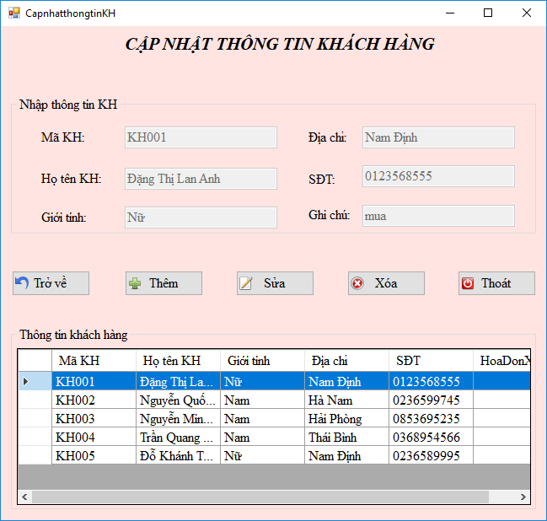

* + 1. Form cập nhật thông tin nhà cung cấp
* Để sử dụng được ứng dụng này thì người dùng phải đăng nhập thành công vào hệ thống.
* Sau khi đăng nhập thành công vào hệ thống thì người sử dụng nhấn nút “ Thêm ” hệ thống sẽ kiểm tra mã nhà cung cấp vừa nhập vào đã tồn tại trong cơ sở dữ liệu chưa nếu đã tồn tại thì hệ thống sẽ thông báo trùng mã nhà cung cấp, còn nếu chưa tồn tại mã nhà cung cấp trong cơ sở dữ liệu thì khi đó thông tin mới sẽ được load lên DataGridview và lưu vào trong cơ sở dữ liệu.
* Nút Sửa sẽ tiến hành sửa dữ liệu người dùng nhập vào trên các TextBox và lưu lại dữ liệu sau chỉnh sửa .
* Nút Xóa thực hiện xóa bản ghi được chọn trên DataGridView.
* Nút Quay lại sẽ tiến hành quay lại form Menu Quản Lý.
* Nút Thoát sẽ thoát khỏi hệ thống.

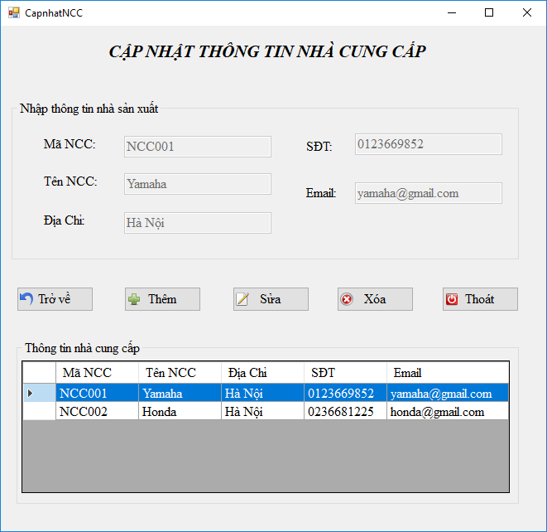

* + 1. Form cập nhật thông tin xe
* Để sử dụng được ứng dụng này thì người dùng phải đăng nhập thành công vào hệ thống.
* Sau khi đăng nhập thành công vào hệ thống thì người sử dụng nhấn nút “ Thêm ” hệ thống sẽ kiểm tra mã xe vừa nhập vào đã tồn tại trong cơ sở dữ liệu chưa nếu đã tồn tại thì hệ thống sẽ thông báo trùng mã xe, còn nếu chưa tồn tại mã xe trong cơ sở dữ liệu thì khi đó thông tin mới sẽ được load lên DataGridview và lưu vào trong cơ sở dữ liệu.
* Nút Sửa sẽ tiến hành sửa dữ liệu người dùng nhập vào trên các TextBox và lưu lại dữ liệu sau chỉnh sửa .
* Nút Xóa thực hiện xóa bản ghi được chọn trên DataGridView.
* Nút Quay lại sẽ tiến hành quay lại form Menu Quản Lý.
* Nút Thoát sẽ thoát khỏi hệ thống.

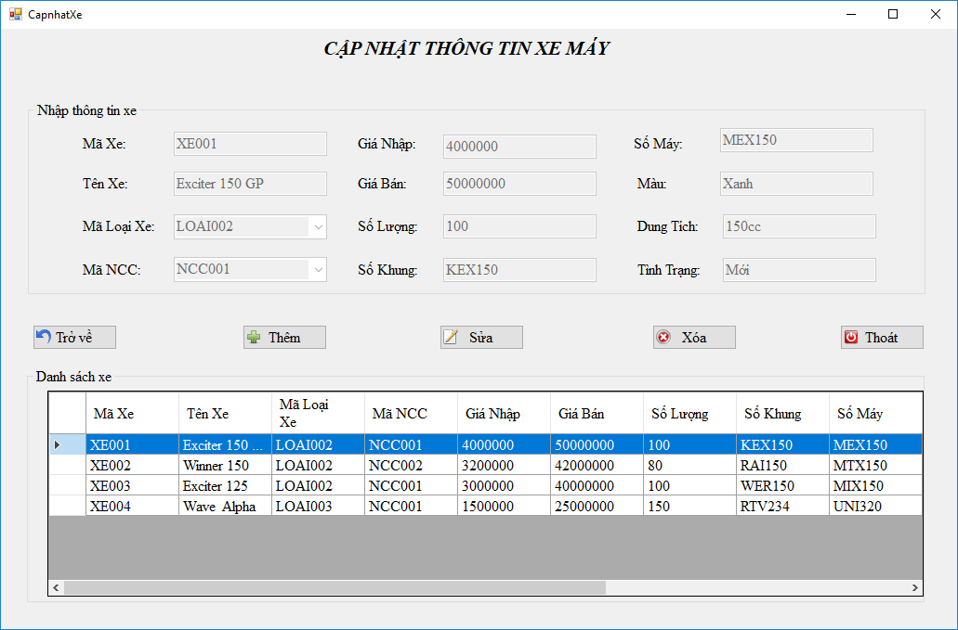

* + 1. Form tìm kiếm thông tin nhân viên
* Chương trình được chọn từ Menu Quản Lý sau khi người dùng đăng nhập.
* Người quản lý tìm kiếm theo mã nhân viên hoặc tên nhân viên bằng cách tích chọn vào radioButton và nhập mã nhân viên hoặc tích chọn vào radioButton và nhập tên nhân viên sau đó ấn Tìm kiếm, tất cả các thông tin chi tiết của nhân viên đó sẽ được hiện lên DataGridView.
* Nút Hiện hết sẽ hiện lên tất cả thông tin của nhân viên lên DataGridView.
* Nút Quay lại sẽ tiến hành quay lại form Menu Quản Lý.
* Nút Thoát sẽ thoát khỏi hệ thống.

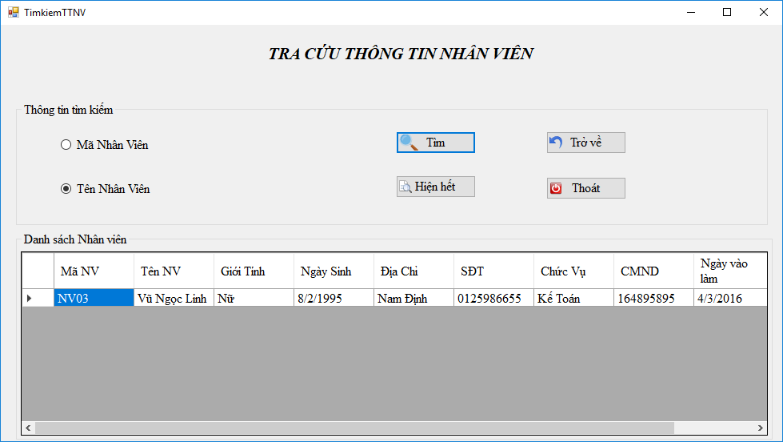

* + 1. Form tìm kiếm thông tin khách hàng
* Chương trình được chọn từ Menu Nhân Viên sau khi người dùng đăng nhập.
* Nhân viên tìm kiếm theo mã khách hàng hoặc tên khách hàng bằng cách tích chọn vào radioButton mã khách hàng, ấn Tìm kiếm và nhập mã khách hàng khi xuất hiện hộp thoại nhập mã khách hàng hoặc nhập tên khách hàng khi tích chọn vào radioButton tên khách hàng, ấn Tìm kiếm và nhập tên khách hàng khi xuất hiện hộp thoại nhập tên khách hàng.
* Nút Hiện hết sẽ hiện lên tất cả thông tin của khách hàng lên DataGridView.
* Nút Quay lại sẽ tiến hành quay lại form Menu Nhân Viên.
* Nút Thoát sẽ thoát khỏi hệ thống.

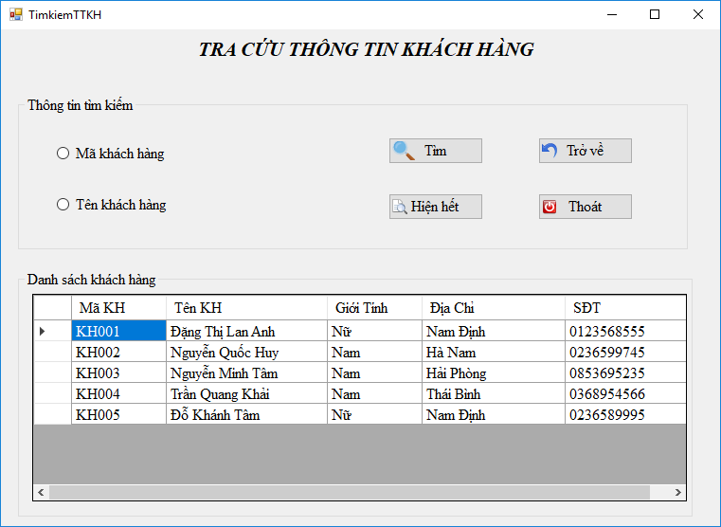

* + 1. Form tìm kiếm thông tin xe
* Chương trình được chọn từ Menu Quản Lý sau khi người dùng đăng nhập.
* Người quản lý ban đầu sẽ tích chọn và nút tìm kiếm khi đó chương trình sẽ đưa ra các tiêu chí tìm kiếm bằng CheckBox. Người dùng tích chọn CheckBox và nhập tên xe, mã nhà cung cấp hoặc tình trạng hoặc có thể tìm cả ba thông tin và ấn Tìm kiếm.
* Nút Hiện hết sẽ hiện lên tất cả thông tin của khách hàng lên DataGridView.
* Nút Quay lại sẽ tiến hành quay lại form Menu Quản Lý.
* Nút Thoát sẽ thoát khỏi hệ thống.

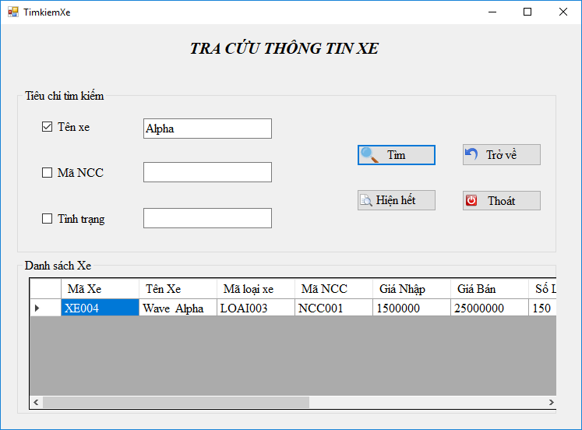

PHẦN KẾT LUẬN

1. Kết quả đạt được

Đã xây dựng và mô phỏng hệ thống quản lý Salon xe máy, cùng với một số chức năng quản lý như quản lý tài khoản, quản lý nhân viên, quản lý khách hàng quản lý xe, quản lý nhà cung cấp, quản lý hoá đơn với các sơ đồ cần thiết như sơ đồ ca sử dụng, mô hình phân cấp chức năng, luồng dữ liệu, sơ đồ hoạt động, tuần tự, lớp,....

Xây dựng các chức năng và giao diện các chức năng quản lý trên bằng ngôn ngữ lập trình C#, .NET Framework, Entity Framework, mô hình MVC và hệ quản trị cơ sở dữ liệu SQL.

1. Đánh giá ưu nhược điểm

Ưu điểm:

* Các chức năng với các xử lý khá đầy đủ, đảm bảo đầy đủ thông tin cần thiết, sự suy nhất của các khoá chính là các mã trong các bảng dữ liệu, sự an toàn thông tin khi xoá các thông tin.
* Giao diện tương đối đơn giản dễ sử dụng, giúp thuận tiện hơn trong việc quản lý.

Nhược điểm:

* Do thời gian và kiến thức còn hạn chế nên chỉ xây dựng được một số chức năng cơ bản nhất cho việc quản lý Salon xe máy, là một phần mềm quản lý khá nhỏ và vẫn còn nhiều hạn chế trong việc áp dụng phần mềm đi vào thực tế.

1. Hướng phát triển tương lai

Xây dựng thêm các chức năng cần thiết, đơn giản hoá giao diện người dùng cũng như thiết lập chặt chẽ hơn cho vấn đề an toàn thông tin, bảo mật, quản lý, cũng như nâng cấp các chức năng giúp hệ thống xử lý nhanh chóng và ổn định hơn, hoàn thiện hơn để có thể áp dụng phần mềm vào thực tế.

TÀI LIỆU THAM KHẢO

1. Burbeck, Steve (1992) Applications Programming in Smalltalk-80:How to use Model–View–Controller (MVC)
2. Brenner, Pat (July 19, 2013). ["C99 library support in Visual Studio 2013"](https://devblogs.microsoft.com/cppblog/c99-library-support-in-visual-studio-2013/). Visual C++ Team Blog. [Microsoft](https://en.wikipedia.org/wiki/Microsoft). [Archived](https://web.archive.org/web/20140805062548/http:/blogs.msdn.com/b/vcblog/archive/2013/07/19/c99-library-support-in-visual-studio-2013.aspx) from the original on August 5, 2014. Retrieved November 7, 2021.
3. Ecma International (2006). [C# Language Specification](https://www.ecma-international.org/publications/files/ECMA-ST/ECMA-334.pdf) (PDF) (4th ed.)
4. Krill, Paul (20 July 2012). [*"Microsoft open-sources Entity Framework"*](http://www.infoworld.com/d/application-development/microsoft-open-sources-entity-framework-198213). InfoWorld. Retrieved 2012-07-24.
5. Reenskaug, Trygve; Coplien, James O. (20 March 2009). [*"The DCI Architecture: A New Vision of Object-Oriented Programming"*](https://web.archive.org/web/20090323032904/https:/www.artima.com/articles/dci_vision.html).

**Người hướng dẫn khoa học Người thực hiện**

**Th.S NGUYỄN DŨNG NGUYỄN THÀNH DẪN**

|  |  |
| --- | --- |
| **TRƯỜNG ĐẠI HỌC KHOA HỌC**  **KHOA CÔNG NGHỆ THỐNG TIN** | **CỘNG HOÀ XÃ HỘI CHỦ NGHĨA VIỆT NAM**  **Độc lập - Tự do - Hạnh phúc** |

**PHIẾU ĐÁNH GIÁ TIỂU LUẬN**

**Học kì 1 năm 2021 - 2022**

|  |  |
| --- | --- |
| **Cán bộ chấm thi 1** | **Cán bộ chấm thi 2** |
| Nhận xét: …………………………………  …………………………………………….  …………………………………………….  …………………………………………….  …………………………………………….  …………………………………………….  …………………………………………….  …………………………………………….  …………………………………………….  …………………………………………….  …………………………………………….  **Điểm đánh giá của CBChT1**  Bằng số: …………………………………...  Bằng chữ: …………………………………. | Nhận xét: ………………………………  ……………………………………………  ……………………………………………  ……………………………………………  ……………………………………………  ……………………………………………  ……………………………………………  ……………………………………………  ……………………………………………  ……………………………………………  ……………………………………………  **Điểm đánh giá của CBChT2**  Bằng số: ………………………………….  Bằng chữ: ………………………………… |

**Điểm kết luận:** Bằng số: ……………………Bằng chữ: ………………………………

*Thừa Thiên Huế, ngày 10 tháng 1 năm 2022*

|  |  |
| --- | --- |
| **CBChT1**  (Ký và ghi rõ họ tên) | **CBChT2**  (Ký và ghi rõ họ tên) |